آموزش سلنیوم – محمد منفرد

**جلسه 1**

1. نصب پایتون <https://www.python.org/>
2. نصب pycharm

نکته : زمان نصب حتما run as administrator بزنیم.

توضیحات مربوط به ساخت پروژه و تنظیمات pycharm در جلسه اول آموزش ارائه شده است.

برای شروع کار با سلنیوم، اول باید در محیط ترمینال پایچارم، سلنیوم را نصب کنیم :

Pip install selenium

بعد کلاس webdriver را از سلنیوم import کنیم.

بعد باید driver را معرفی کنیم.

برای باز کردن یک url مشخص از دستور driver.get باید استفاده کنیم.



برای پیدا کردن یک المنت در صفحه از تابع findElement باید استفاده کنیم.



**نکته** : به منظور اینکه از سلکتورهای مشخصی برای پیدا کردن المنت های صفحه استفاده کنیم باید کلاس By از Webdriver را import کنیم.



برای تایپ کردن داخل یک تکس باکس از تابع Sendkeys استفاده می کنیم.



برای وقفه انداختن در خلال تست باید از sleep استفاده کنیم.

برای این کار باید تابع time را import کنیم.





برای کار کردن با دکمه ها ( مثلا کلیک کردن enter ) باید از کلاس keys استفاده کنیم ، قبلش باید این کلاس را import کنیم.





برای بزرگ کردن پنجره ی بروزر از کد زیر استفاده می کنیم.



**نکته :** در برخی از مواقع ، بخش از url ای که وارد می شویم ثابت است ، برای جلوگیری از تکرار می توانیم آن بخش را به عنوان متغیر بگیریم .

و در ادامه به شکل زیر استفاده می کنیم.

برای اتصال دو رشته به هم از f”{}” استفاده می کنیم.



نکته : در اجرای اسکریپت ها سه تا کد داریم .

کد 0 : یعنی اجرا موفقیت آمیز بوده است .

کد 1 : یعنی اجرا خطا داشته است .

کد -1 : یعنی اینتراپت شده است .

**تابع assert :**

وقتی نتیجه ی تست را بخواهیم تطبیق بدهیم از assert استفاده می کنیم



**جلسه دوم**

ارتباط گیت هاب با پایچارم

در گیت هاب لاگین می کنیم و یک repository می سازیم ، ریپازیتوری را در مسیری که میخواهیم در لوکال خودمان clone می کنیم.

بعد در پایچارم این فایل را باز می کنیم.

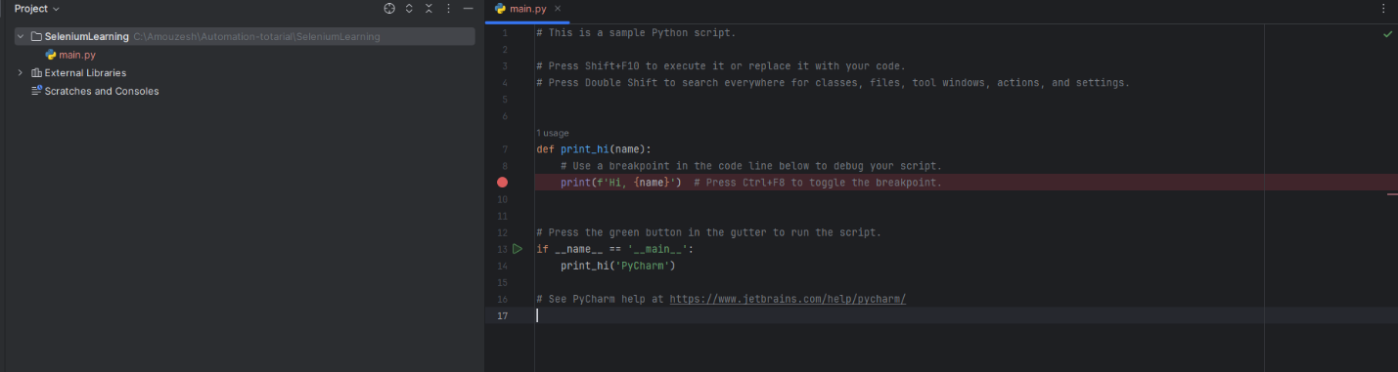

نکته ای که خودم بهش برنخوردم ولی در ویدئو هست :

به دلیل اینکه نسخه ی کروم درایور مدام تغییر می کنه و باید با نسخه ی کروم یکسان باشد ، به جای اینکه هر سری دستی نسخه رو دانلود کنیم و در کد جایگزین کنیم با قطعه کد زیر این مورد را حل می کنیم.

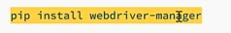البته قبل آن باید در ترمینال webdriver manager را نصب کنیم.

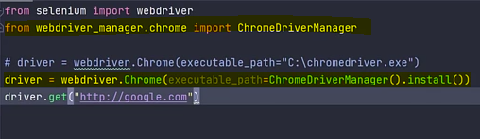

همه ی زبان ها یک سری dependency دارند ، dependency های پروژه ی خودمان را تحت یک فایل txt به فایل پروژه اضافه می کنیم.

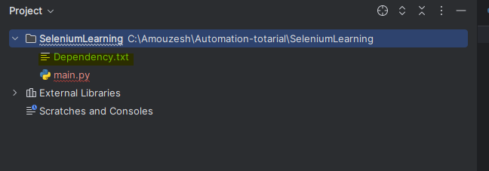

با این کار هر کسی که قرار باشد از این پروژه استفاده کند می تواند dependency های ان را هم مشاهده کند.

**Teardown**

هر محیط تستی یک تنظیمات setup دارد و یک تنظیمات teardown

Teardown محیط تست را پاکسازی می کند

Driver.quit() ، سشن را می بندد .



**Browser Actions**

نکته : Ctrl +d ، لاینی که روش هستیم رو کپی می کنه و داپلیکت می کنه.

Ctrl + y لاینی که روش هستیم رو حذف می کنه.

نکته : دستور driver.title تایتل صفحه ای که درایور باز کرده است را نمایش می دهد.

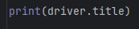

زمانی که از صفحه ای به صفحه ی دیگه ای رفتیم و بخواهیم به صفحه ی قبل برگردیم



driver.back()



وقتی می خواهیم به صفحه ی دوم برویم.

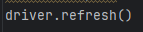

وقتی بخواهیم صفحه را رفرش کنیم.

Window handle

هر پنجره ای که باز باشد یک هندل است ، اگر یک پنجره با سه تب باز داشته باشیم در واقع سه هندل داریم .

که سلنیوم با ایندکس این تب ها را متمایز می کند.

برای اینکه یک تب جدید باز کنیم از دستور switch استفاده می کنیم.

driver.switch_to.new_window('tab')



برای اینکه یک پنجره ی جدید باز کنیم :

وقتی بخواهیم بین تب ها ( هندل ها ) جا به جا شویم.

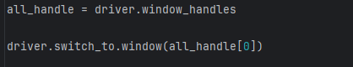

برای بستن تب فعلی :

برخی مواقع نیاز داریم که سایز صفحه را داشته باشیم .

برای این کار از دستور زیر استفاده می کنیم.

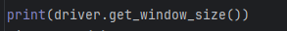

اگر بخواهیم طول و عرض صفحه را به دست بیاوریم .( گاهی نیاز داریم )

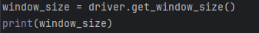

برای اینکه سایز مشخصی به صفحه بدهیم :



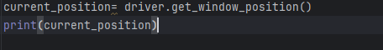برای به دست آوردن پوزیشن صفحه و تغییر آن :

اگر بخواهیم پوزیشن صفحه را تغییر دهیم از دستور زیر استفاده می کنیم.

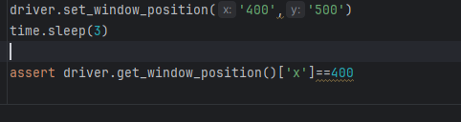

سه دستور بعدی به ترتیب برای minimize ، maximize و فول اسکرین کردن صفحه هستند .

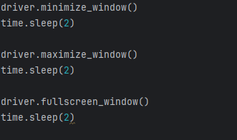

**استفاده از اسکریپت های جاوا اسکریپت در سلنیوم**

گاهی نیاز داریم که صفحه را اسکرول کنیم ، با استفاده از اسکریپت های جاوا اسکریپت می توانیم این کار را انجام دهیم.

کد زیر از بالای صفحه تا پایین اسکرول می کند.



**اسکرین شات گرفتن از صفحه**

گاهی نیاز داریم که از صفحه اسکرین شات بگیریم .

برای این کار از قطعه کد زیر باید استفاده کنیم.

آرگومان وروردی آن مسیری است که فایل باید در آن ذخیره شود .

قبل از هر کاری باید دو کلاس os و path را import کنیم.

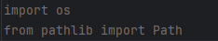

و بعد مسیر فعلی را در متغیری می ریزیم .

حتما هم باید با فرمت png ذخیره کنیم.

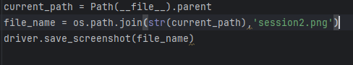

بعد از اجرا فایل اسکرین شات در مسیر داده شده ساخته می شود.

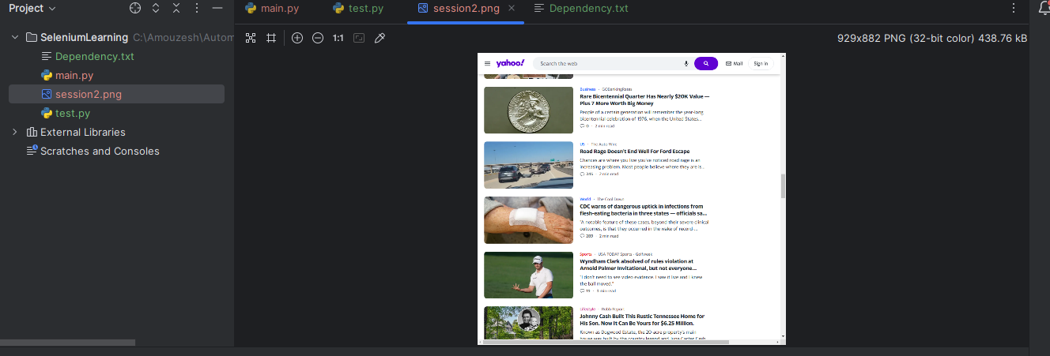

**دیباگ کردن**

زمانی که به یک خطایی برخورد کردیم می توانیم در خطی که خطا ایجاد شده است یک break point بگذاریم و بعد آیکون debug را کلیک کنیم.

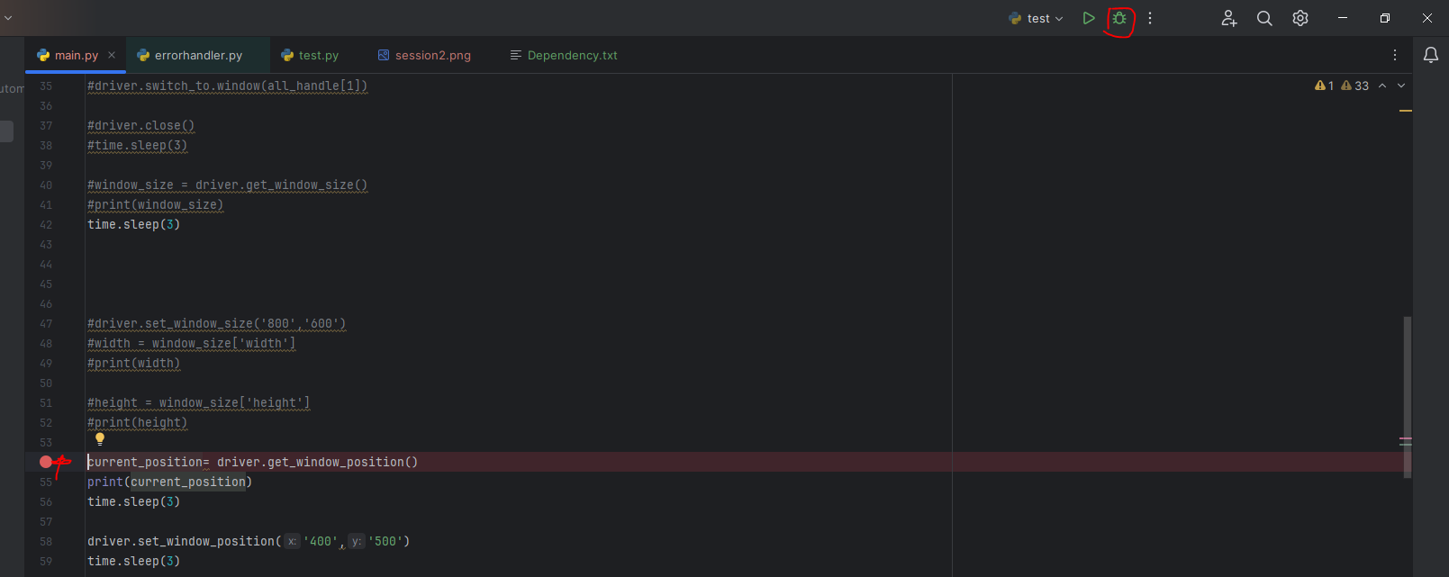

با این کار تست مجدد در حالت دیباگ ران می شود .

**chromeOptions**

برای کارهایی مثل incognito باز کردن و یا هدلس اجرا کردن تست ها باید از این کلاس استفاده کنیم.

قبل از هر کاری باید کلاس options را از طریق قطعه کد زیر import کنیم.



و بعد یک instance از کلاس options می سازیم .

برای اینکه صفحه incognito باز شود .



بعد در تعریف driver باید این instance را به عنوان آرگومان ورودی وارد کنیم.



ران شدن به صورت headless

بدون اینکه صفحه ی کروم باز شود تست را ران کنیم. برای مواقعی که تست های زیادی داریم و در ci/cd می خواهیم اجرا کنیم و منابع زیادی را درگیر نکنیم.



جلسه 3

DOM

Document Object Model

استفاده از Xpath در پیدا کردن المنت ها

برای استفاده از xpath ، دو روش داریم :

یا از absolute xpath استفاده می کنیم که از بالای صفحه از تگ html شروع می کنه تا به المنت مورد نظر برسه

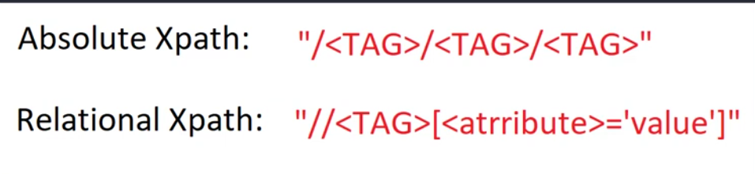یا اینکه از روش relative xpath استفاده می کنیم که با استفاده از تگ المنت و با توجه به تصویر زیر xpath صفحه را پیدا می کنیم .

به عنوان مثلا ، قطعه کد زیر با استفاده از تگ input و اتریبیوت type المنت را پیدا می کند .



در برخی از مواقع به یک المنت تنها از طریق text() آن دسترسی داریم، با کد زیر می توانیم المنت را پیدا کنیم .

توجه کنیم که در صورتی که از text استفاده می کنیم @ اول اتریبیوت را نمی گذاریم و حتما از پرانتز استفاده می کنیم

علامت ستاره به این معنی هست که هر آنچه که وجود داشت و تکست آن تکست وارد شده باشد .

روش بعدی استفاده از tagname است .



با استفاده از linktext

برای المنت هایی که علاوه برا اینکه اتریبیوت href را دارند text هم دارند . (لینک ها)



گاهی فقط بخشی از تکست لینک مورد نظر را داریم ، در این حالت هم از partial link text می توانیم استفاده کنیم.



با استفاده از claas name

استفاده از Css_selector

اگر بخواهیم از کلاس در آن استفاده کنیم باید از نقطه استفاده کنیم و اگر بخواهیم از id استفاده کنیم از # استفاده می کنیم.



افزونه های مفید برای کروم

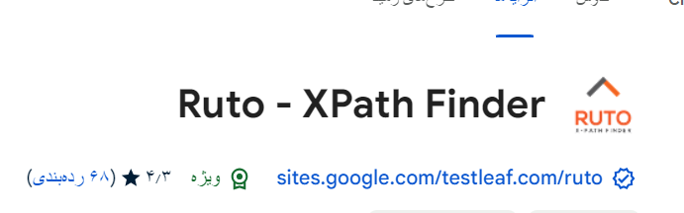

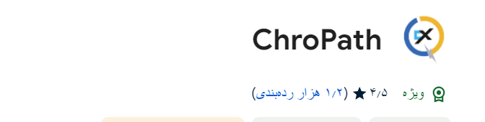

جلسه ی 4

Xpath

یکی از سایت های تستی که می توانیم استفاده کنیم <https://trytestingthis.netlify.app/> هست .

وقتی روی صفحه inspect بگیریم با استفاده از کلید f12 می توانیم ببینیم xpath ای که نوشتیم صحیح هست یا خیر و المنت آن در صفحه پیدا می شود یا نه .

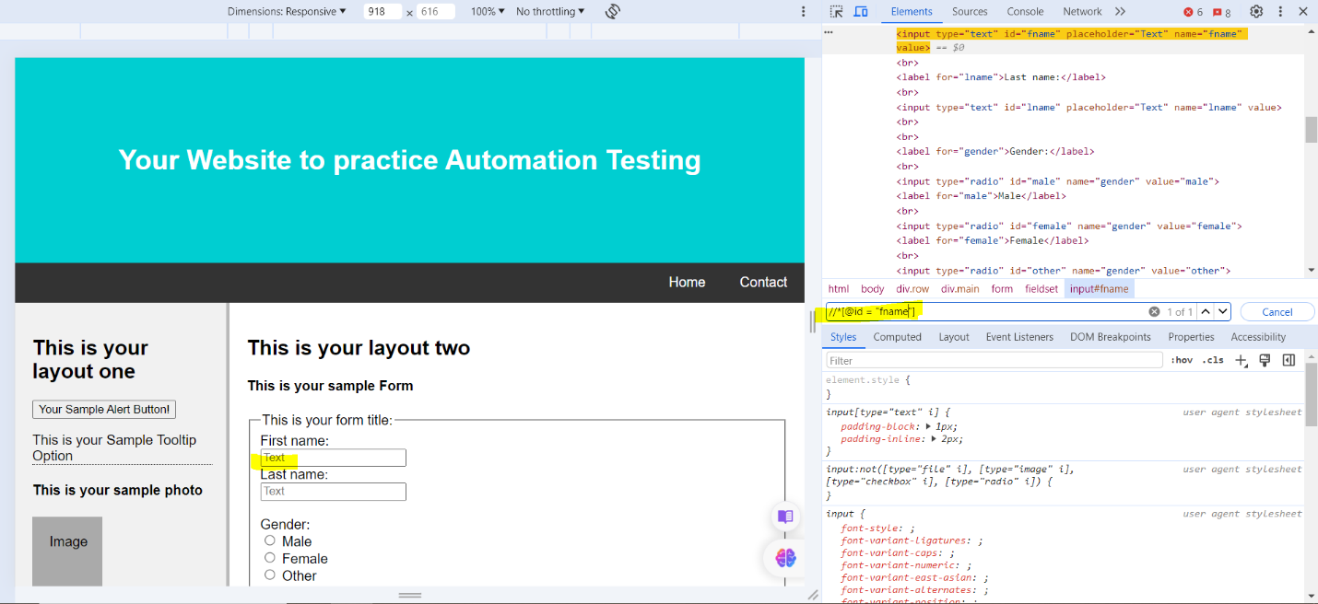

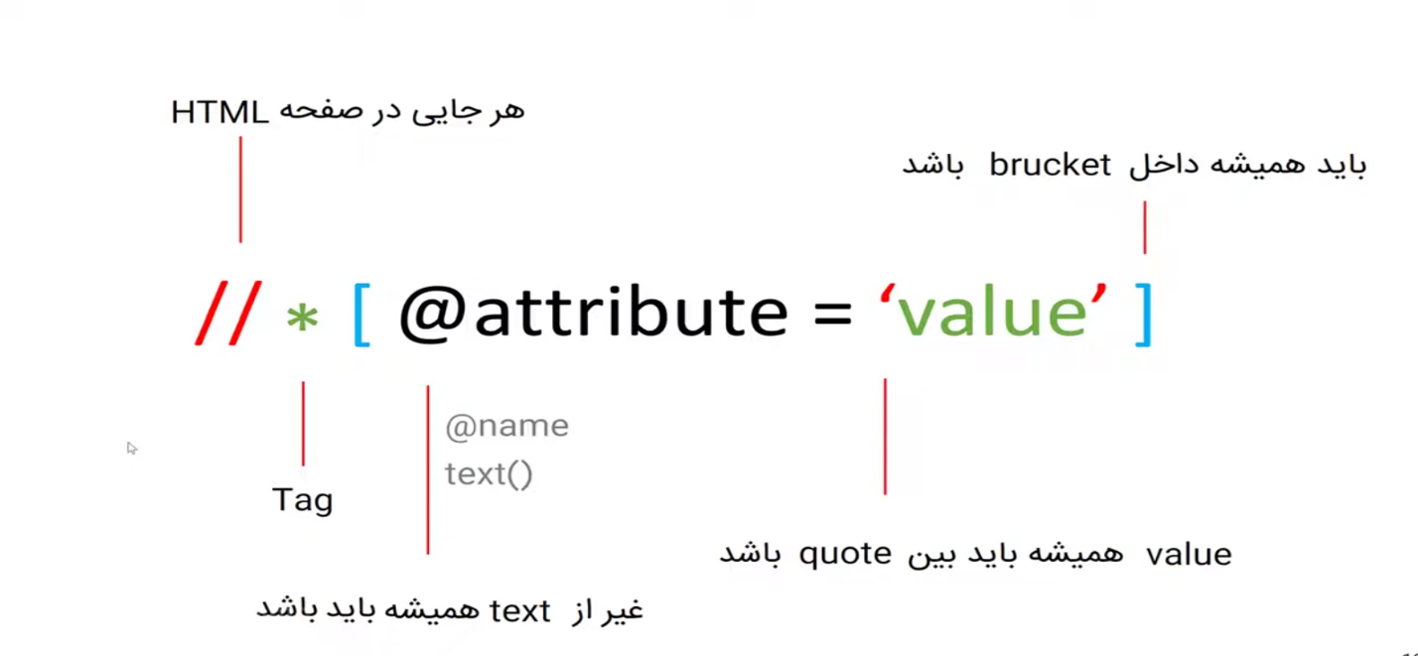سینتکس xpath به صورت تصویر زیر است .

برخی از مواقع، دو المنت دارای چند اتریبیوت مشترک و یک اتریبتوت متفاوت هستند .

میتوانیم اتریبیوت متفاوت را با and در xpath بیاوریم .

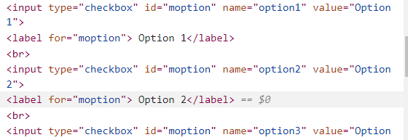

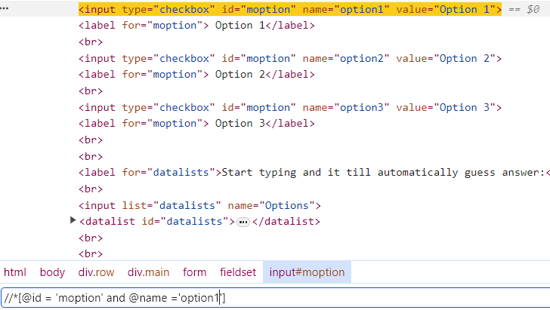

به همین ترتیب می توانیم از or هم بسته به شرایط استفاده کنیم.

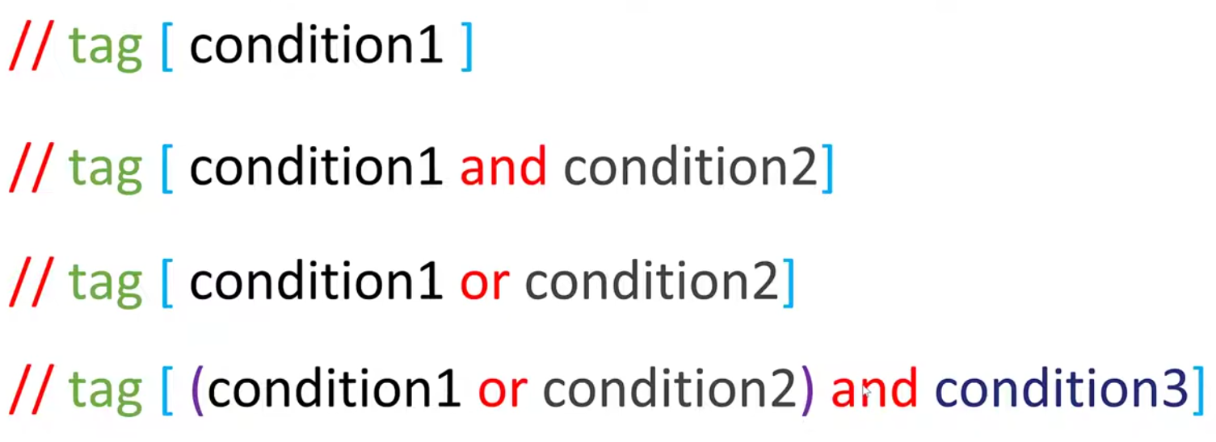

Parent و child در xpath

گاهی نیاز داریم که از المنت از طریق parent آن یا child آن دست پیدا کنیم .

برای اینکه به پدر یک المنت اشاره کنیم از ../ استفاده می کنیم.

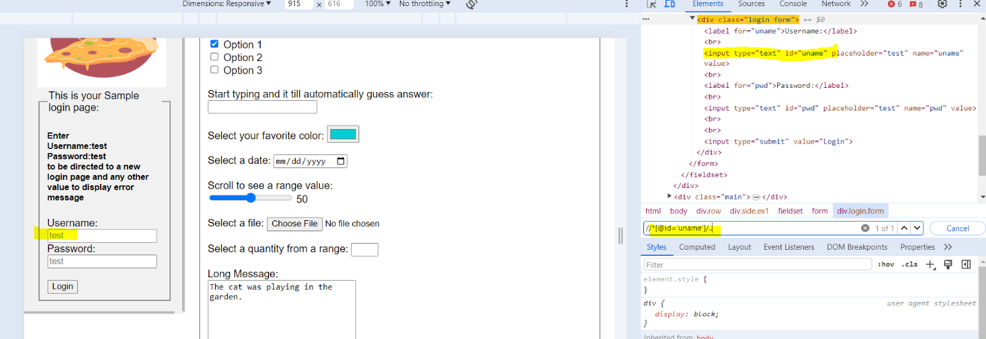

و برعکس آن که از یک parnt به child آن برویم .

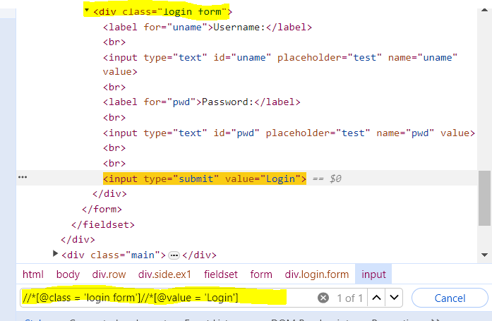

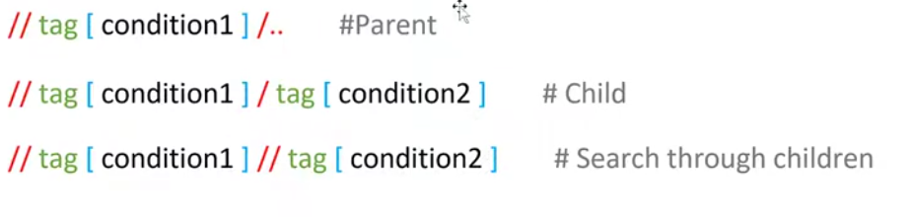

یک روش دیگر، استفاده از index است ، فرض کنیم چند المنت با اتریبیوت یکسان در صفحه موجود است ، با استفاده از ایندکس آن ها می توانیم به هر کدام دسترسی داشته باشیم .

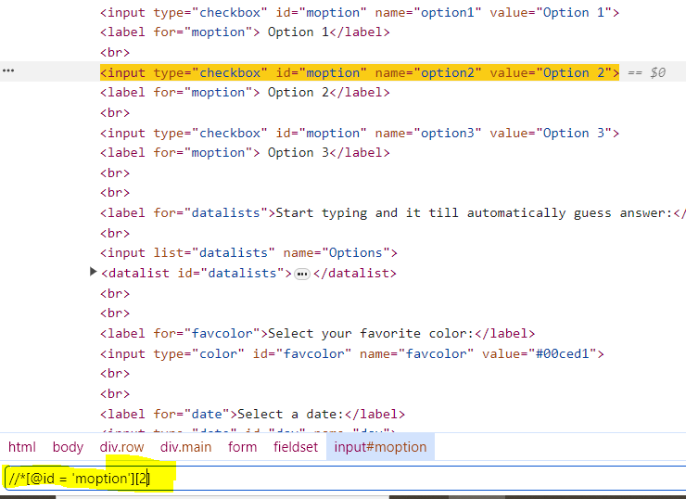

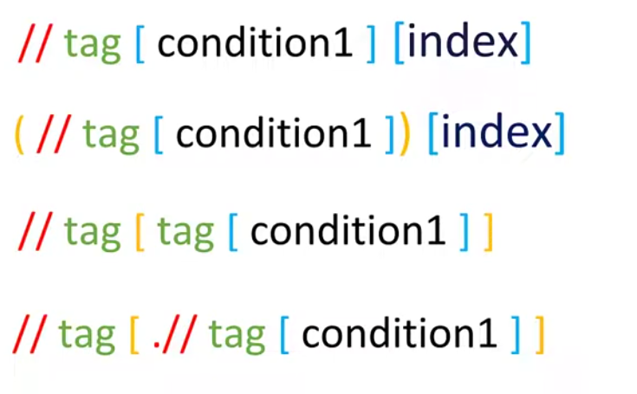

جلسه 5

Xpath (functions)

با استفاده از تابع contain

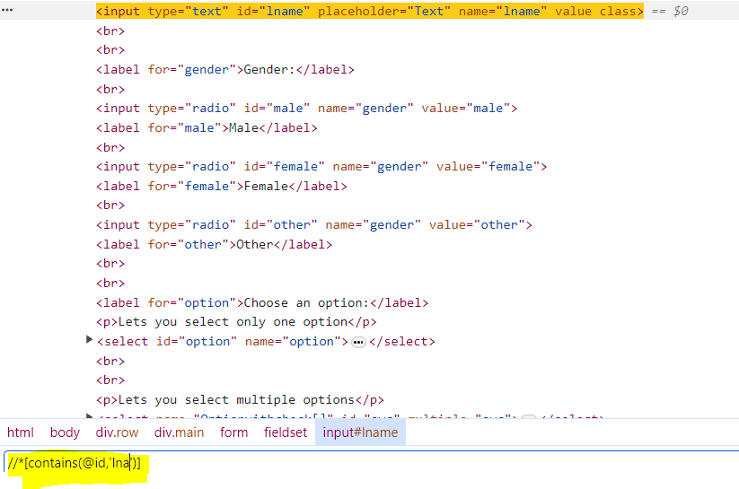

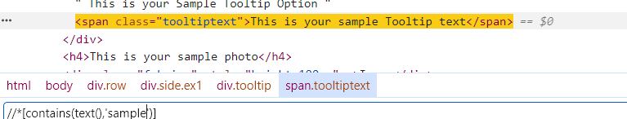

Starts-with

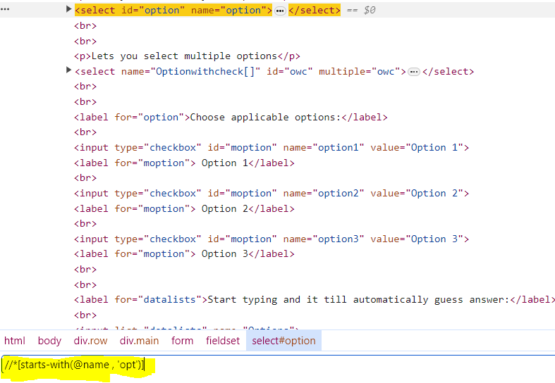

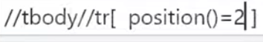Position()

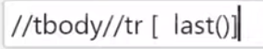تابع last()

تابع count

مثلا دنبال المنتی باشیم که چند تا input داشته باشد.

در تابع count اگر نقطه نگذاریم در کل صفحه دنبال آن تگ می گردد ولی اگر نقطه بذاریم از همان جایی که گفتیم شروع به گشتن می کند .

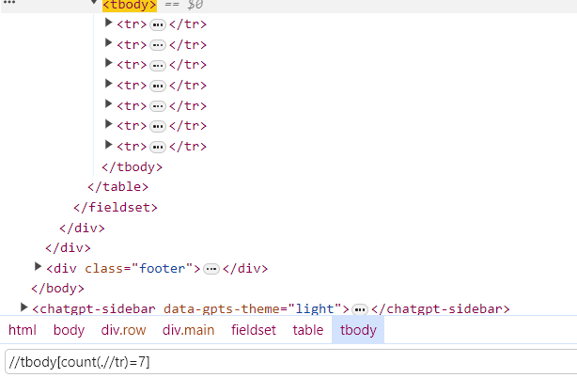

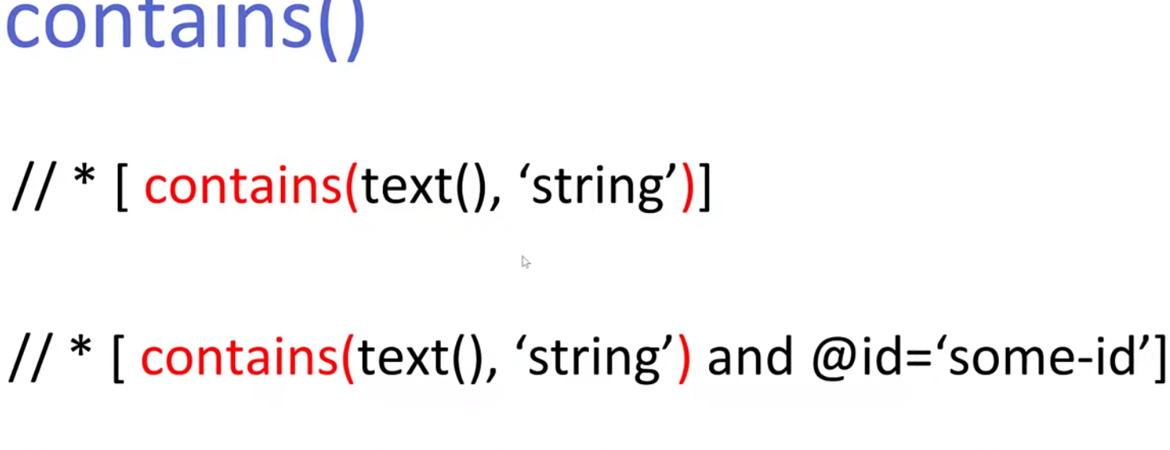

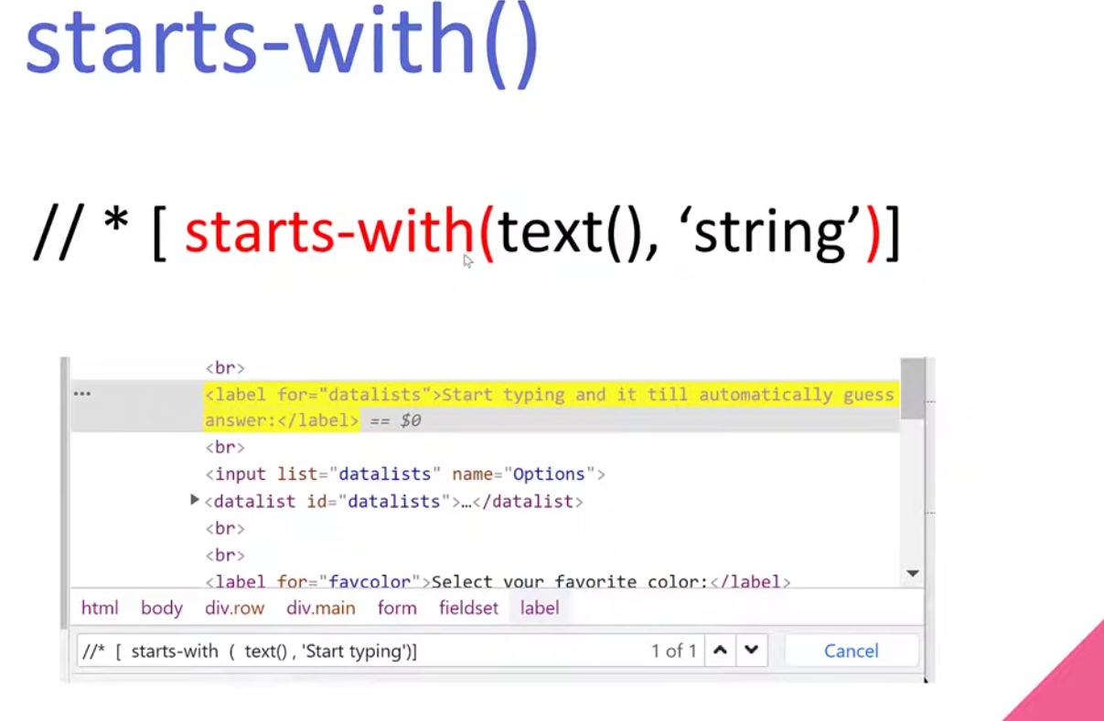

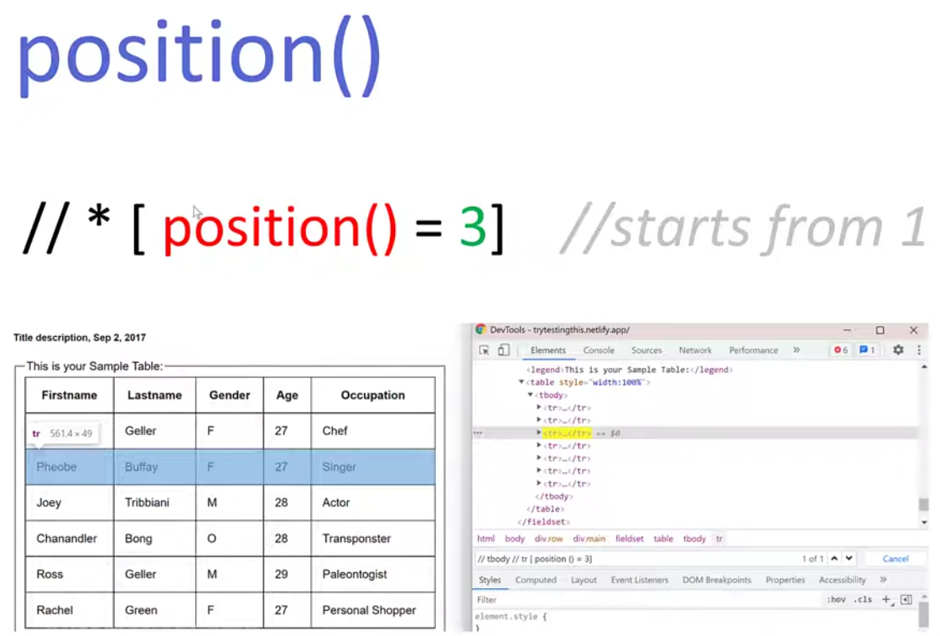

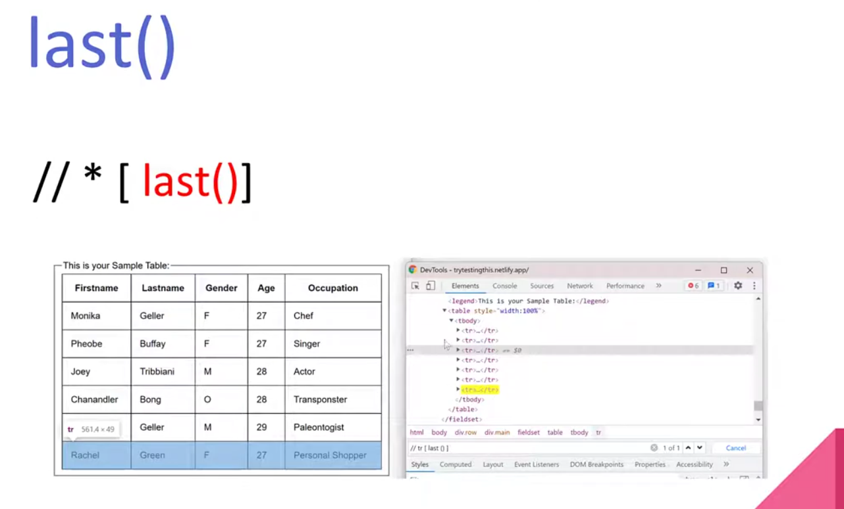

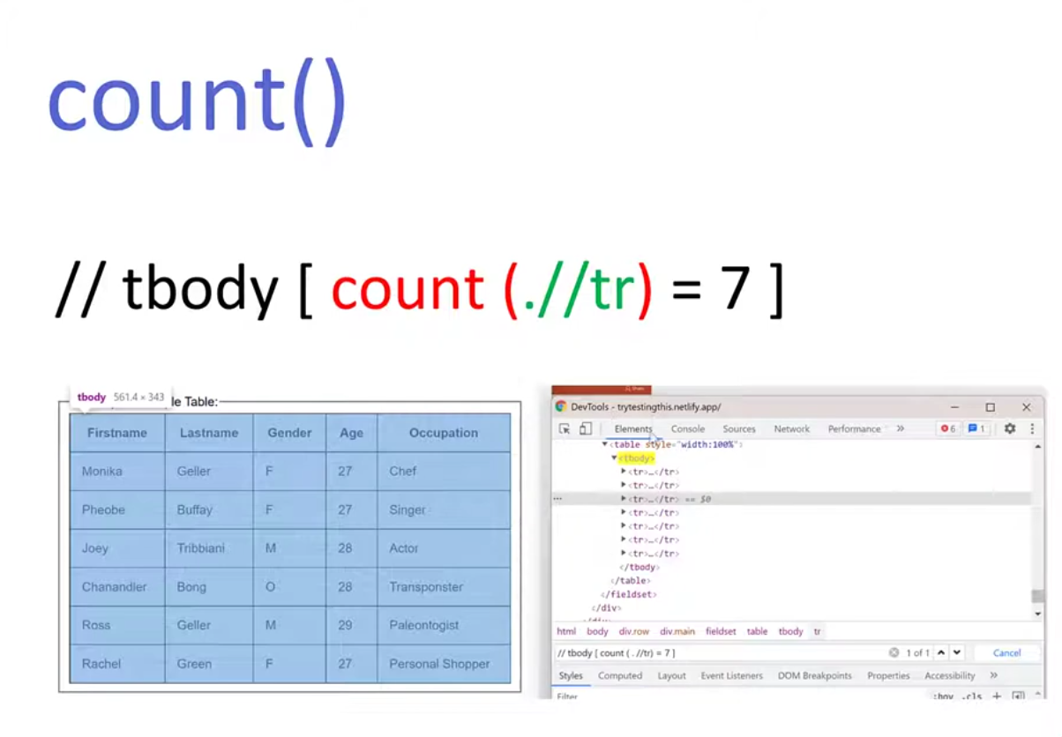



زمانی هست که المنتی که به دنبال آن هستیم در اتریبیوت هایش یک space دارد که پیدا کردن آن المنت را سخت می کند

در این حالت از تابع normalize-space استفاده می کنیم.



تابع translate()

String اول را با string دوم جابه جا می کند، برای زمانی که دنبال یک المنت هستیم و مهم نیست که با حروف کوچک یا بزرگ نوشته شده باشد .

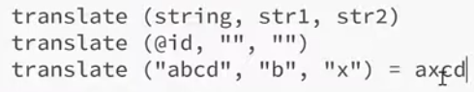

String-length

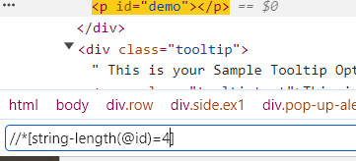در صورتی که به دنبال المنتی با اتریبیوت مشخصی که تعداد کاراکترهای های آن مهم باشد از این مورد استفاده می کنیم

تابع round()

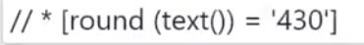

تابع substring-before

المنتی که در text آن قبل از : ، عبارت Username باشد .

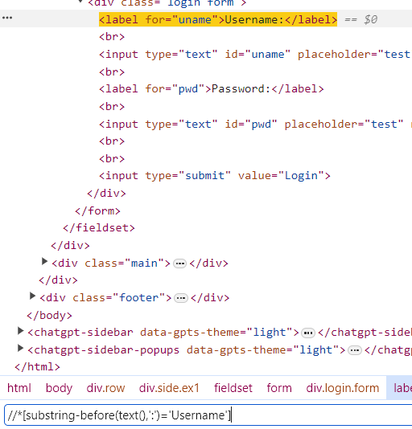

Substring-after

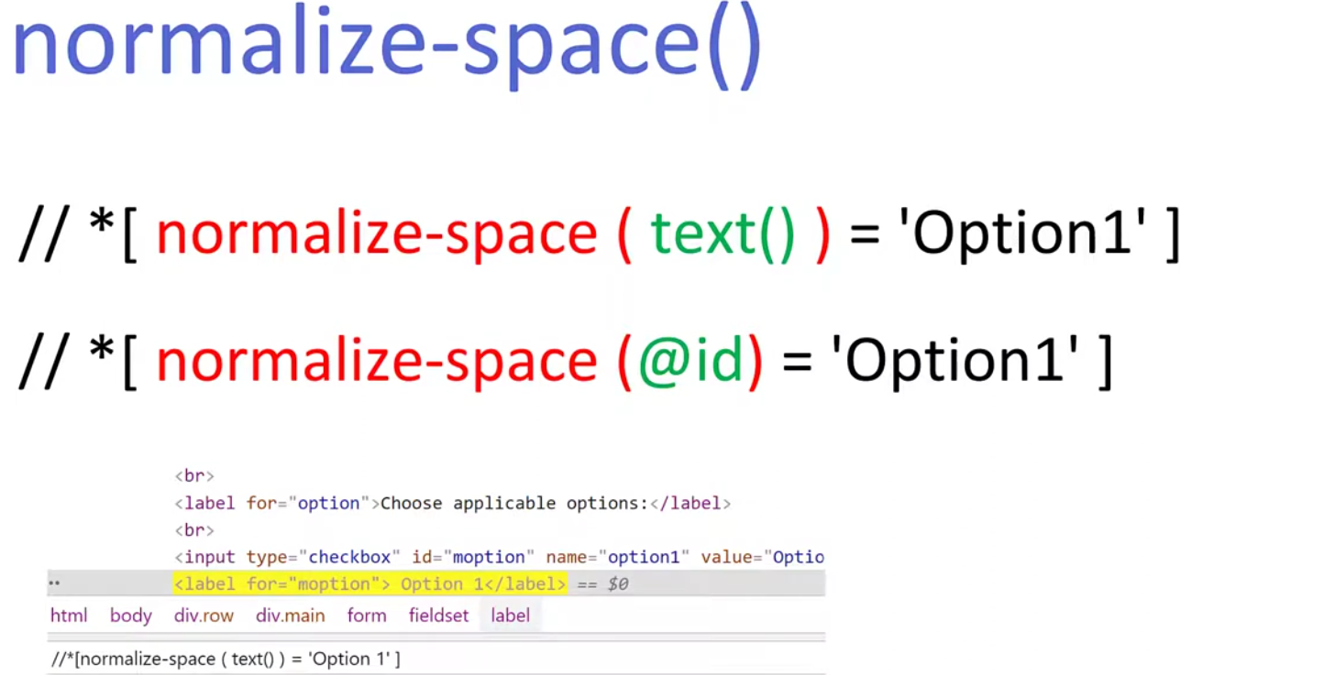

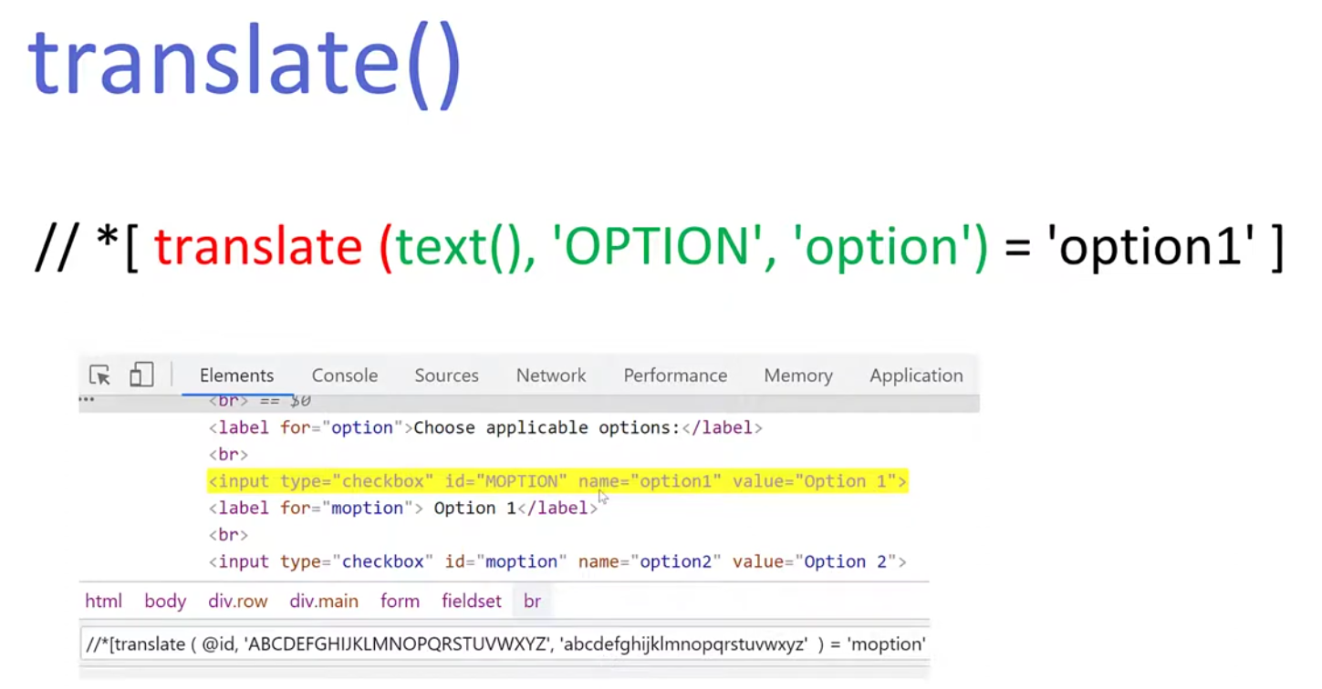

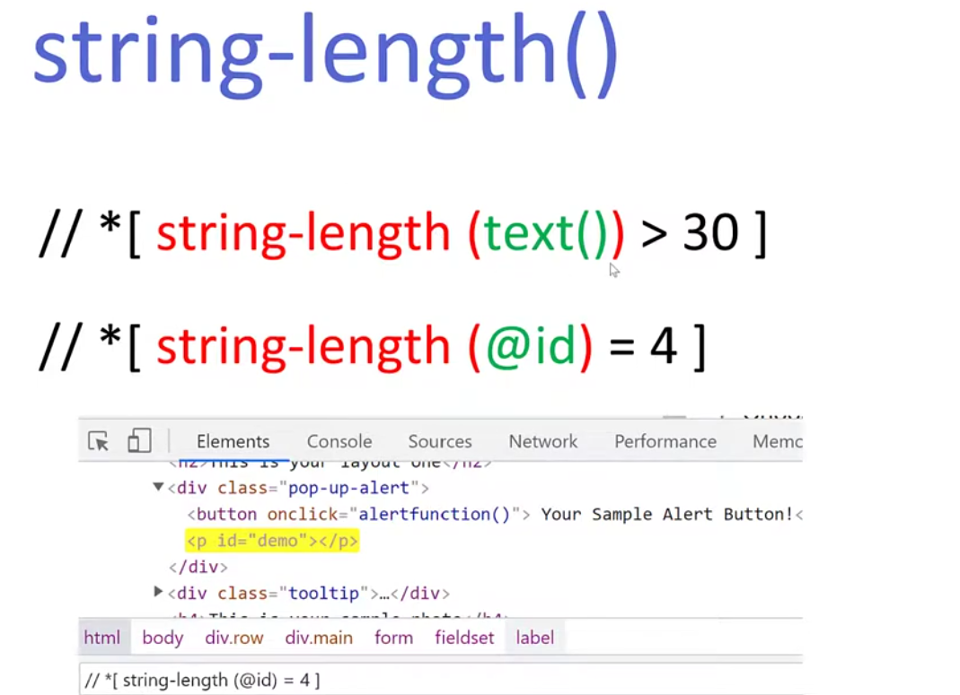

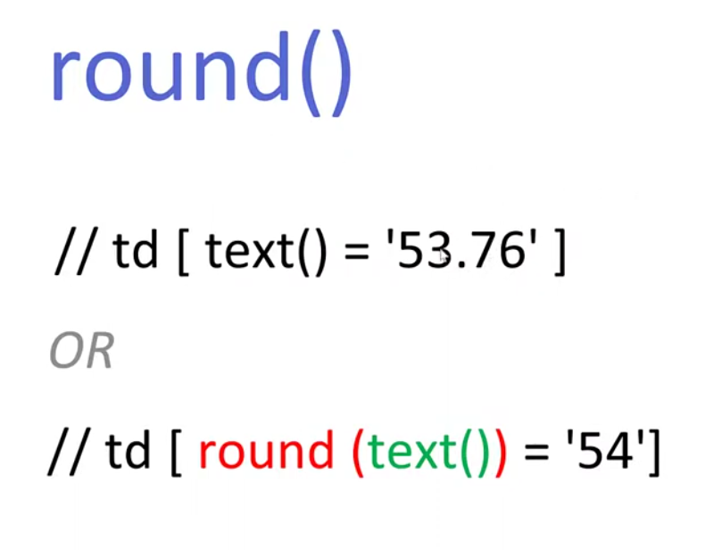

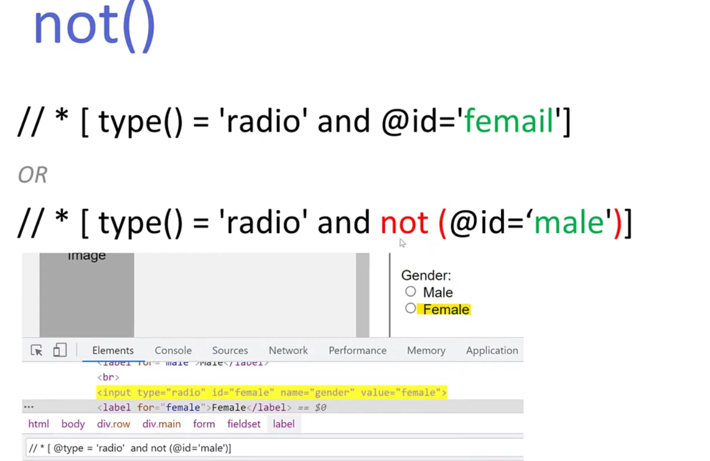

جلسه ی ششم – Xpath (Axes)

پیدا کردن parent المنت ها از طریق Axes

برای پیدا کردن پرنت المنت می توانیم از Axes ها استفاده کنیم.

به این معنی که مثلا در اجداد یک المنت، فلان المنت را پیدا کنیم.

از طریق /parent:: و بعد ستاره ، که هر چیزی را نمایش دهد یا اینکه تگ مورد نظر را وارد کنیم.







استفاده از ancestor

در تمام اجداد یک المنت دنبال، المنت مشخصی باشیم .

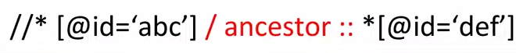برای سایت هایی که داینامیک هستند خیلی به درد بخور است .

Ancestor-or-self

در اجداد المنت و خود آن المنت هر کدام ویژگی های مشخص شده را داشته باشد پیدا می کند ، فرقش با قبلی این است که در قبلی خود المنت را در نظر نمی گرفت .

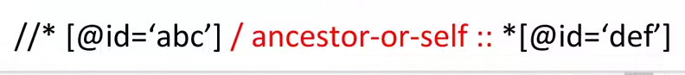

Child

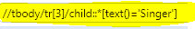بین بچه های یک المنت، دنبال المنت خاصی باشیم.

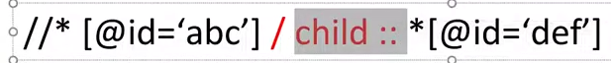

Descendant

برعکس ancestor است و در نوادگان یک المنت به دنبال المنت مورد نظر می گردد .



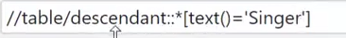

Following

از یک جایی از صفحه به بعد، دنبال المنت می گردد .

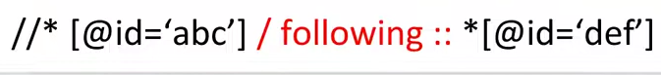



Sibling

برای پیدا کردن المنت های هم سطح به درد می خورد ، المنت هایی که از یک پرنت هستند.



Preceding

برای دستیابی به المنت های قبل از المنت مشخصی



جلسه هفتم

Pom (Page Object models)

Pom یک مدل طراحی در تست های خودکار است .

در این روش هر صفحه ی وب یک کلاس در نظر گرفته می شود و المنت ها و فانکشن های داخل صفحه در این کلاس تعریف می شود .

در این حالت در هر تست کیس می توان با فراخوانی کلاس مورد نظر از توابع آن استفاده کرد ، به جای اینکه به صورت تکراری هر سری فانکشن را بنویسیم .

این کار برای نگهداشت تست بسیار ضروری است .

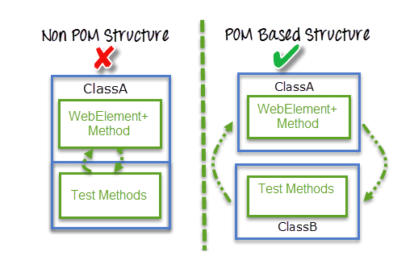

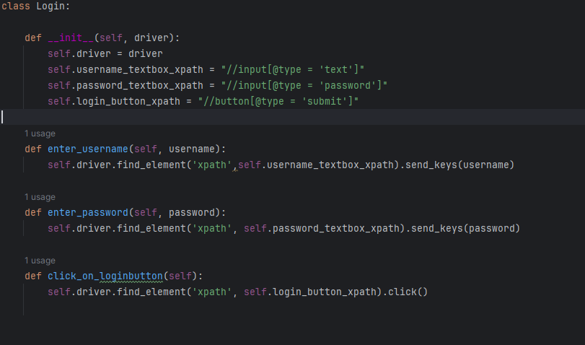در تصویر زیر یک کلاس تعریف شده است .

در تصویر زیر، یک تست کیس از کلاس فوق استفاده کرده است

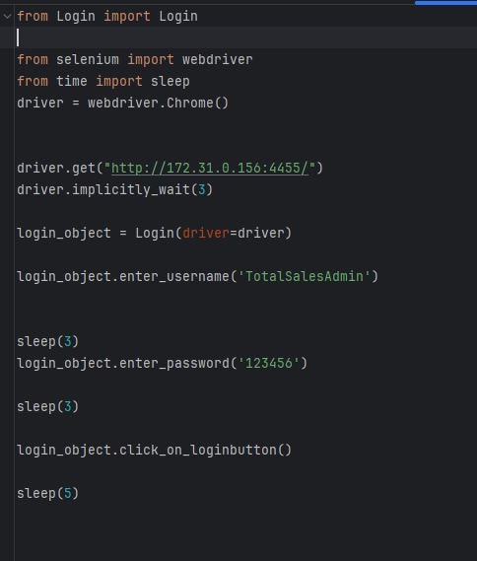

Implicitly_wait

یک تایمی برای وب درایور در نظر می گیریم که المنت ها را پیدا کند و اگر زودتر از آن زمان پیدا کرد دیگر صبر نکند .

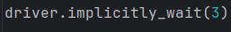

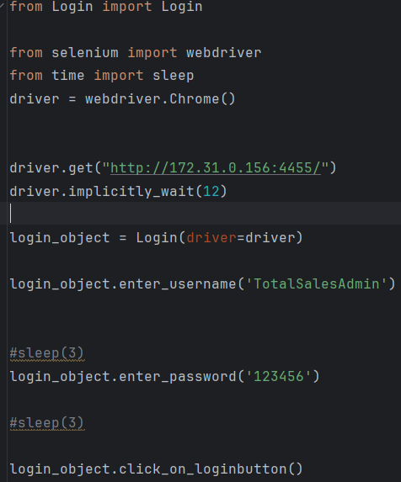

نکته : دو پوشه ی page و test درست می کنیم و هر کدام از فایل های کلاس یا تست را در پوشه ی مربوط به خودش قرار می دهیم .

نکته : یک روش راحت تر برای استفاده از المنت ها این است که همه ی آن ها را در فایل جداگانه ای به نام locator تعریف کنیم و بعد بنا به نیاز در هر کلاس آن ها را از locator ایمپورت کنیم .

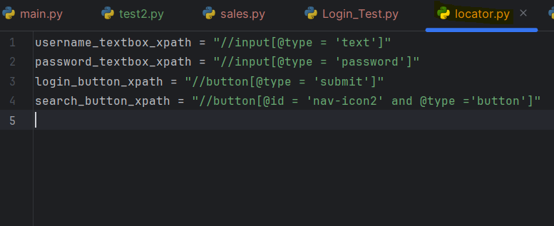

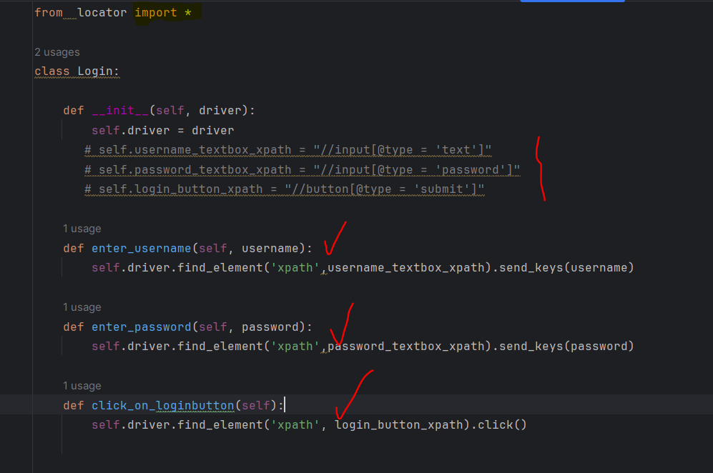

می توان تست کیس ها را هم از طریق کلا س نوشت ، برای این کار از فریم ورک unit test باید استفاده کنیم .

و بعد متد های آن را فراخوانی کنیم .

دو متد اصلی setup و teardown هستند .

(نکته : یک سری قواعد در پایتون برای نوشتن کد وجود دارد به عنوان مثال : نام کلاس با حروف بزرگ نوشته می شود.

قبل از تعریف کلاس دو خط خالی وجود دارد.)

برای استفاده از unittest اولین کار این است که در فایل تست؛ آن را ایمپورت کنیم .

بعد در مثال تست لاگینی که داریم ، کلاسی تعریف کنیم که از کلاس unittest ارث بری می کند .

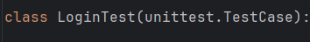

بعد باید متدهای مربوط به این کلاس رو تعریف کنیم ، دو متد setup و teardown باید تعریف کنیم که هرکدام دو نوع اند .

سوییت ست آپ یا کلاس ست آپ قبل از همه ی تست ها اجرا می شود ..

اما تست ست آپ قبل از هر تستی اجرا می شود .

Teardown نیز به همین شکل است .

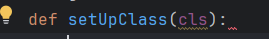

در ست آپ تنطیمات شروع تست را می نویسیم ، مثلا درایور را معرفی می کنیم ، پنجره مرورگر را بزرگ می کنیم و و..

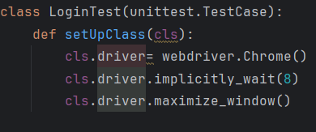

و بعد یک تابع دیگر تعریف می کنیم و عملیات تست را می نویسیم.

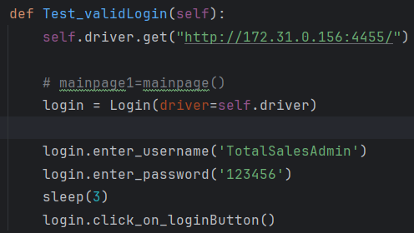

نکته ای که هست اینکه در جاهایی که از driver استفاده کردیم باید جایگزین کنیم با self.driver ، به این معنی که از driver همین تابع استفاده شود .

به همین طریق teardown را هم می نویسیم .

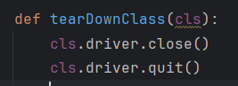

قبل از متد های این کلاس ها انوتیشن @classmethod را باید بنویسیم .

نکته : برای اینکه تست ها اجرا شوند باید نام تابع آن ها با test_ شروع شود.

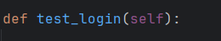

جلسه ی هشت : نحوه ی کار کردن با کلید های کیبورد

اول باید کلاس Keys را ایمپورت کنیم .



برای اینتر کردن : Keys.Enter

برای Ctrl+A

باید اول کلاس Actionchains را ایمپورت کنیم .



بعد یک آبجکت از این کلاس باید بسازیم .



اگر perform() را ننویسیم کار نمی کند.

در این جا سند کیز روی المنت خاصی نبوده است ، اگر بخواهیم روی المنت خاصی باشد به شکل زیر می نویسیم .



برعکس key_down ، key_up است

actions.key_down(Keys.SHIFT).send_keys_to_element(search_box,'selenium').key_up(Keys.SHIFT).send_keys('selenium').perform()

برای پاک کردن محتویات یک المنت

یک راه استفاده از clear است .

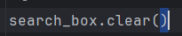

اما در شرایطی شاید نتوانیم از این استفاه کنیم

با استفاده از کیبورد کل متن را انتخاب می کنیم و بعد آن را حذف می کنیم.



جلسه ی نهم

اکشن های موس

برای اکشن های موس از همان کلاس Actionchains باید استفاده کنیم .

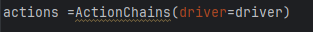

Double click

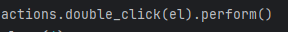

Right click

برای کلیک راست کردن روی یک المنت

Move_to_element

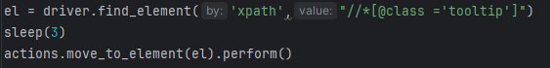

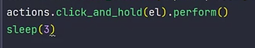Click and hold

وباید تعیین کنیم که تا چه زمانی hold شود .

برای این کار از pause and release استفاده می کنیم.

Drag and drop

روش اول :

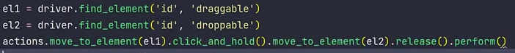

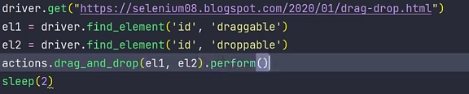روش دوم :

Move_by_offset

Offset موقعیت یک المنت در صفحه است ، از طریق لوکیشن آن را به دست می آوریم .

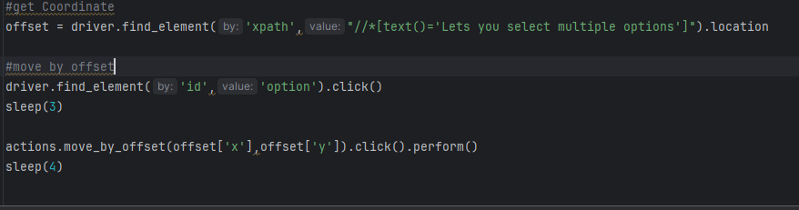

برای اسکرول کردن صفحه :



تعدادی از عملکردهای موس در این فایل ثبت نشد ، در صورت نیاز به ویدئو پارت 9 مراجعه شود .

قسمت 10 - **Scroll**

برای اسکرول کردن صفحه چهار روش وجود دارد .

روش اول، استفاده از کامندهای جاوا اسکریپت است .

اگر روی صفحه inspect بگیریم و وارد تب کنسول می شویم، با تایپ خط زیر میزان اسکرول صفحه را می توان مشاهده کرد .

document.body.scrollHeight

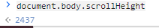

میزان اسکرول پذیر بودن صفحه را از این طریق می توانیم بفهمیم.

document.body.scrollWidth

با استفاده از آبجکت window می توانیم در صفحه اسکرول کنیم .



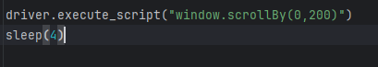200 پیکسل اسکرول عمودی کنیم :

Scrollto : در نقطه ی خاصی اسکرول کنیم.



در برخی از اوقات پیش می آید که یک المنت در صفحه وجود دارد و درایور آن را پیدا می کند و لی قابل مشاهده یا visible نیست .

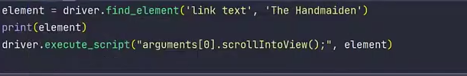در این موارد کافی است اول المنت را پیدا کنیم بعد از آرگومان صفر آن اسکرول کنیم تا قابل مشاهده شود .

اسکرول با استفاده از دستورات جاوااسکریپت رو باید دوباره ببینم!!!

اسکرول با استفاده از ActionChains

در مواردی که المنت در صفحه است و می خواهیم ببینیم که intractable هست یا نه، از is dispayed استفاده می کنیم.

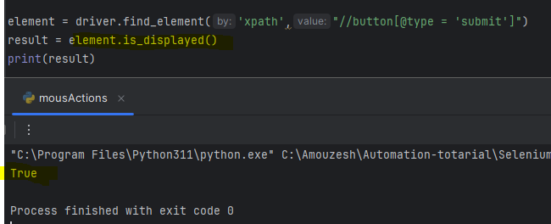

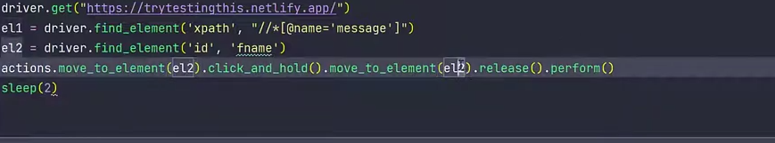

استفاده از کیبورد

با استفاده از تگ html می تونیم اسکرول کنیم .

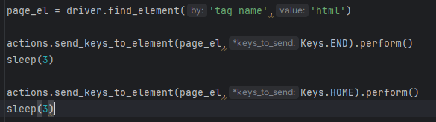

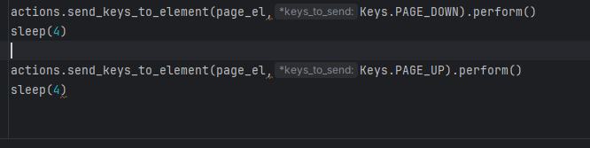استفاده از page_down و page_up

قسمت 11

کلاس By

برای پیدا کردن المنت ها می توان از کلاسBy استفاده کرد .

برای این کار اول باید کلاس By را import کنیم.

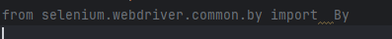

برای پیدا کردن اتریبیوت های یک المنت از get attribute استفاده می کنیم.

در مواقعی که با وارد کردن دیتای اشتباه در یک اینپوت یک پیام خطا دریافت می شود و ما می خواهیم این را تست کنیم و پیام را assert کنیم ، بررسی می کنیم که با مشاهده ی پیام چه تغییراتی در اتریبیوت های آن المنت اتفاق افتاده است و چه قسمتی اضافه شده است .

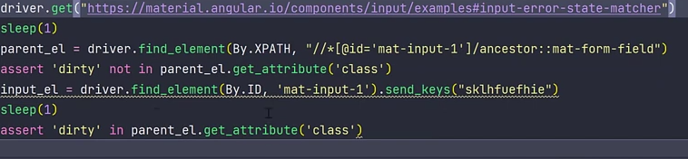

جلسه ی دوازده – wait

Sleep

برای استفاده از sleep باید آن را از کلاس time ایمپورت کنیم، مقدار float هم می تواند بپذیرد.

تابع datetime.now() تاریخ و زمان حال را بر می گرداند که اول باید آن را ایمپورت کنیم.

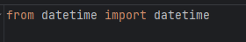



Implicity wait

در این نوع ویت، زمانی که المنت پیدا شود درایور دیگر صبر نمی کند برعکس sleep که حتما همان مقدار زمانی که بهش دادیم صبر می کند.

در تست هایی که می نویسیم بهتر است یک implicity wait اضافه کنیم که در همه ی find ها آن را در نظر بگیرد.

وجود شرط در پیدا کردن المنت ها و استفاده از wait

به عنوان مثال ؛ دکمه ای تو صفحه داشته باشیم که وقتی روی آن کلیک کنیم اتریبیوت المنت دیگه تغییر کنه .

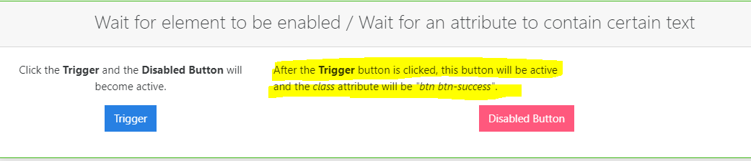

وقتی روی تریگر کلیک می کنیم بعد از 3 ثانیه، کلاس دکمه ی disabled button تغییر می کنه.

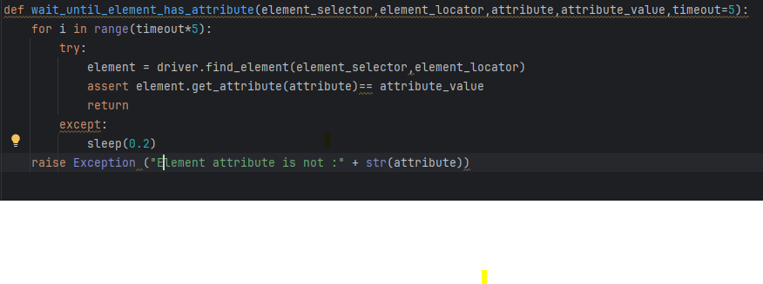برای اینکه این تغییر را تست کنیم یک تابع می نویسیم.

Visible بودن یک المنت با اتریبیوت is displayed بررسی می شود.

کلاس webdriverwait و کلاس expected condition

از این دو کلاس برای توقف های براساس شرط خاصی استفاده می کنیم. اول باید آنها را ایمپورت کنیم.

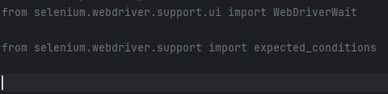

توابع کلاس expected condition

titleI_is

تایل درایور را با تایتل صفحه ی وب مقایسه می کند.

Title_contains : شامل قسمت خاصی باشد.

توضیحات توابع کلاس در جلسه 12

Element_to_be_clickable

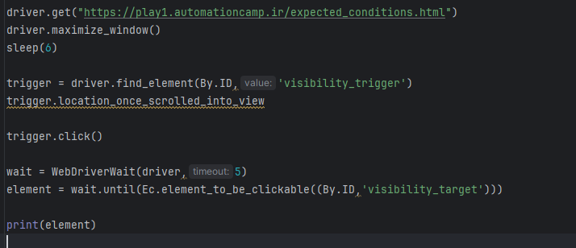

بعضی از اوقات لازم است بدانیم که صفحه به صورت کامل لود شده است یا نه .

از کامند جاوااسکریپتی document.readyState استفاده می کنیم.

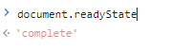

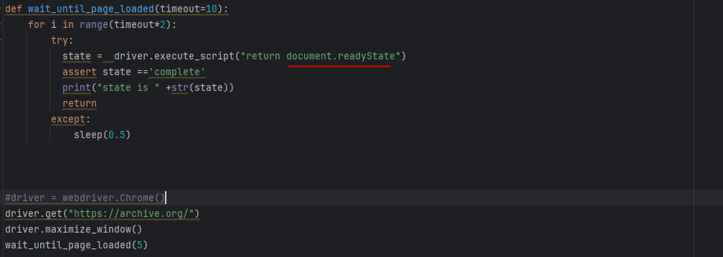

نکاتی از زبان پایتون :

1 - در صورتی که بخشی از یک متن را بخواهیم جدا کنیم و کاراکترهای مشخصی از آن را نیاز داشته باشیم ، کافی است که ایندکس کاراکترهای مورد نظر را به صورت بازه ای و به صورت کد زیر بنونیسیم.

Text[2:8]

این خط کاراکترهای 2 تا 8 متن را بر می گرداند .

1. برای اینکه یک text را به intiger تبدیل کنیم از تابع int استفاده می کنیم.

Int(text)

1. برای تعریف تابع از کلمه ی کلیدی def استفاده می کنیم.

قسمت 15 – آشنایی با Iframe

Iframe صفحه ای در دل صفحه ی دیگه هست ، سلنیوم در حالت عادی نمیتونه به المنت های آن دسترسی داشته باشه

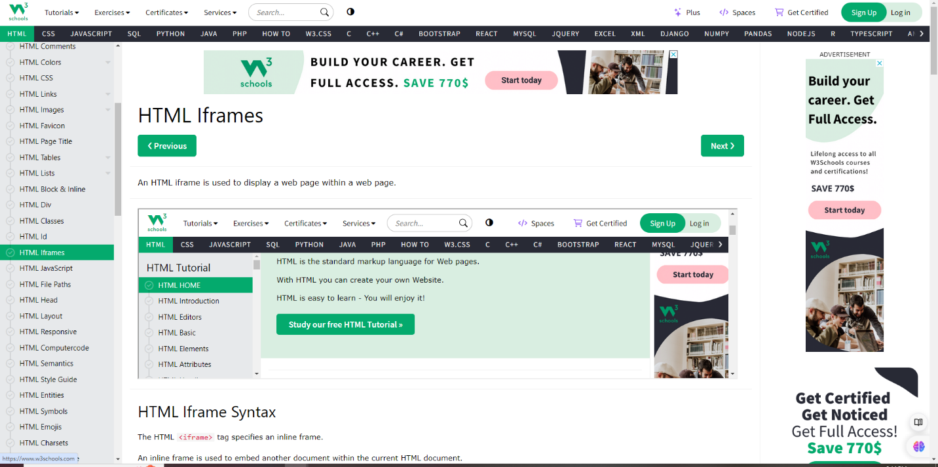یک مثال از iframe لینک <https://www.w3schools.com/html/html_iframe.asp> است .

وقتی روی صفحه inspect می گیریم قسمت مربوط به iframe خودش یه داکیومنت و html جداگانه دارد .

و با تگ iframe شروع می شود.

برای کارکردن با المنت های iframe باید به iframe سوییچ کنیم . در عکس زیر از سه روش می توانیم switch کنیم.

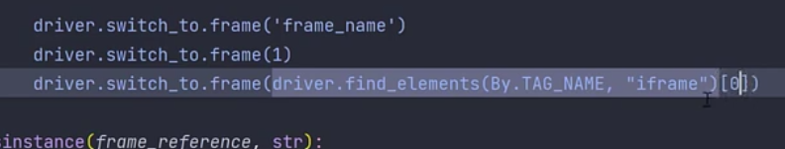

برای اینکه به صفحه ی اصلی برگردیم دو راه داریم:

Default content : منظور از default content همون سایت اصلی است.

روش دوم سوییچ کردن به parent_frame است .

فرض کنیم مثل تصویر زیر چند فریم در دل هم داشته باشیم .

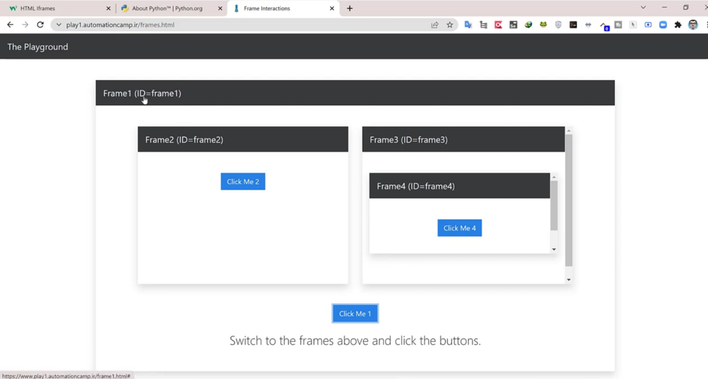اگر در فریم 2 باشیم و بخواهیم به فریم 4 برویم ، اول به فریم 1 می رویم بعد فریم 3 و بعد فریم 4 .

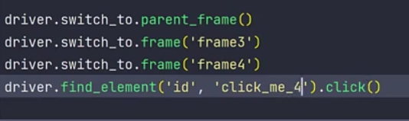

در مواقعی که چندین فریم روی صفحه هست و ما نمی دونیم که المنت در کدوم فریم قرار داره، باید یک حلقه از فریم ها بسازیم و یکی یکی فریم ها رو چک کنیم .

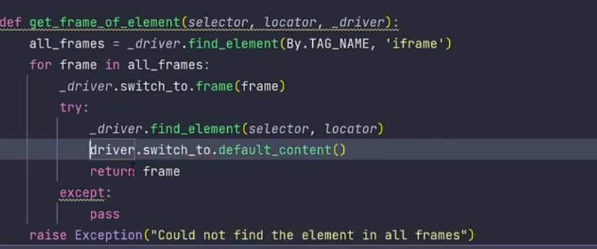

قسمت 16 : css_selectors

Css ها برای استایل دادن به المنت های داخل صفحه استفاده می شوند.

Syntax اصلی css_selector ها به صورت زیر است .

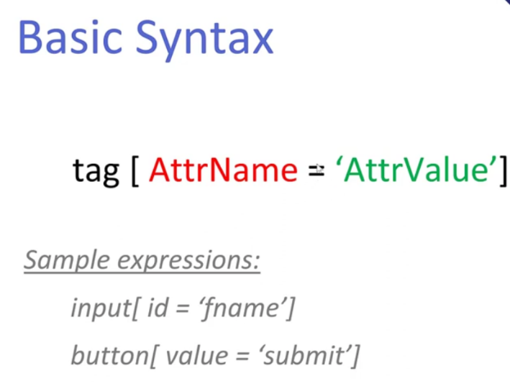

چند راه برای پیدا کردن سلکتور وجود دارد .

وقتی روی صفحه inspect می گیریم و روی المنت مورد نظر می رویم سلکتور آن نمایش داده می شود.

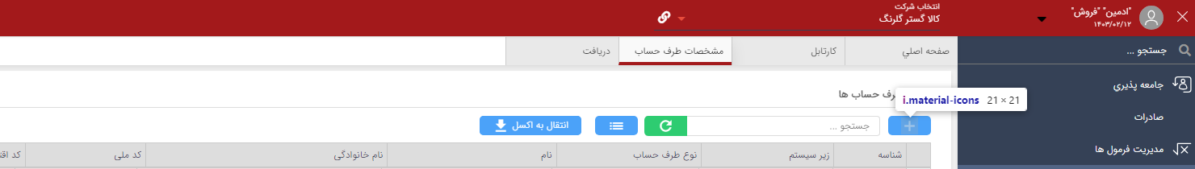

یا اینکه روی اطلاعات مربوط به المنت در html کلیک راست کنیم و copy> copy selector را انتخاب کنیم.

و راه دیگه استفاده از extention ها هست که یکی از اون chro path هست.

Chro path را نصب می کنیم، روی المنت کلیک راست می کنیم و از طریق این اکستنشن، ریلیشن xpath ، absolute xpath و سلکتور آن المنت را نمایش می دهد.

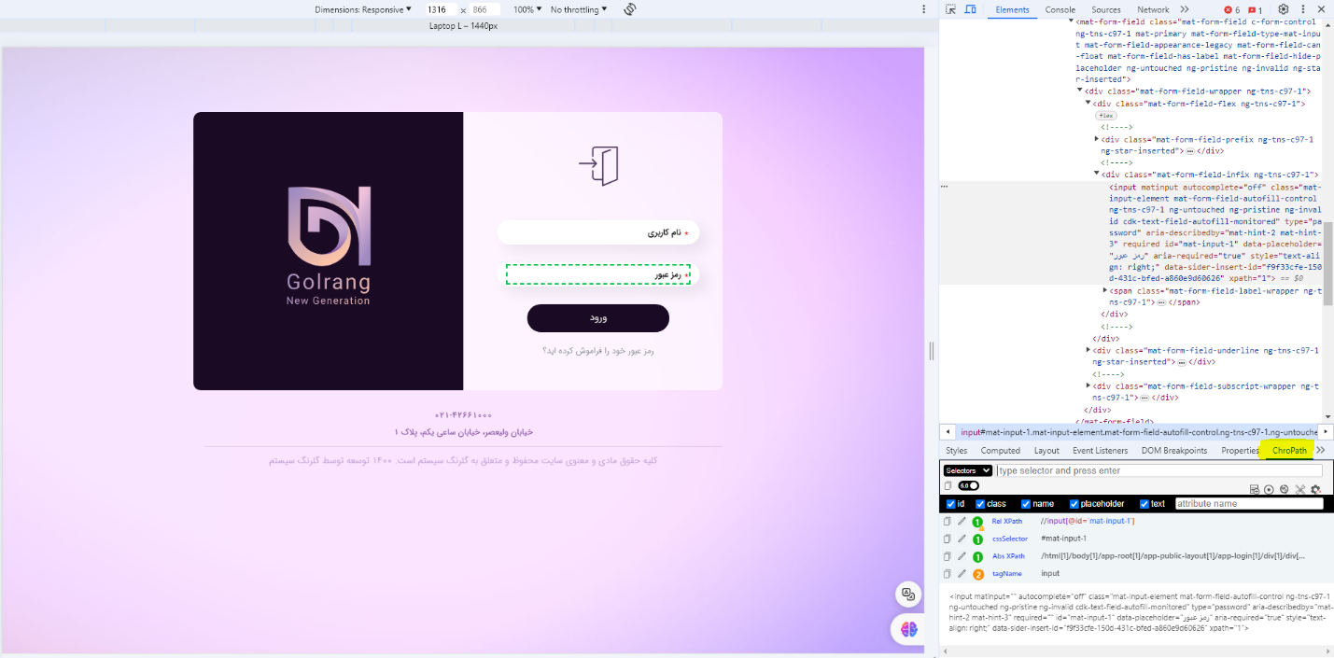

مثال برای سلکتور :

Input[id = ‘fname’] ، به جای تگ هم میتونیم بگیم هر تگی ، یعنی به جای input ستاره بذاریم .

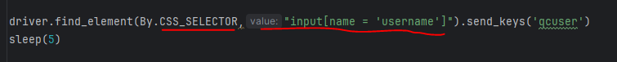

# و . در css selector به ترتیب به id و class اشاره می کنند.

Tag#id_value و Tag .Class_Value



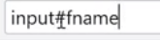

Css_selector ها را می توان با هم ترکیب کرد .

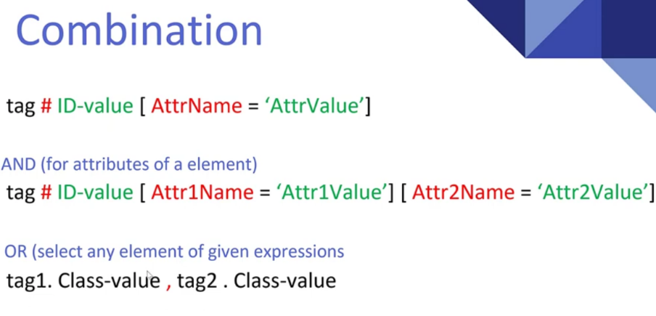

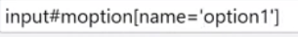

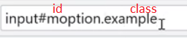



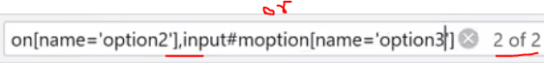

Sub_string Match

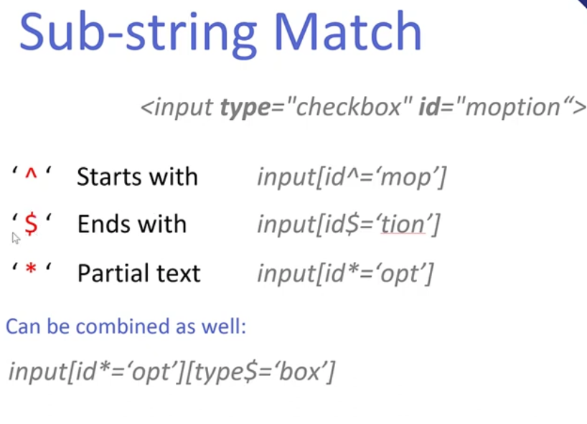

برای مواقعی که نیاز داریم اون اتریبیوت رو با کاراکترهایی که شروع شده یا تموم شده و یا اینکه شامل اون کاراکتر ها هست پیدا کنیم.

جایی به کار میاد که المنتی که داریم اتریبیوتش داینامیک هست ولی یه بخشی از اون رو مطمئنیم که ثابت است .

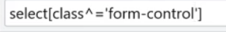

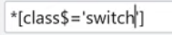

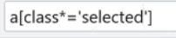

دسترسی به فرزندان المنت ها

Child/Descendant

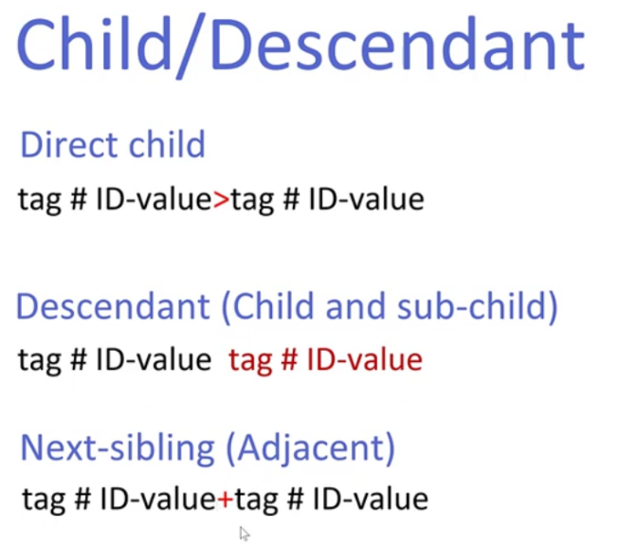

علامت > برای دسترسی به فرزند مستقیم

از space برای سرچ در کل نوادگان آن المنت استفاده می کنیم.

از علامت + جهت دسترسی به اولین فرزند بعد از المنت فعلی استفاه می کنیم، دو تا المنت هردو فرزند هستند ، برای اشاره به اولین فرزند بعد از آن

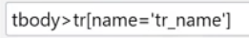اولین فرزند بعد از tbody که name آن tr_name است.

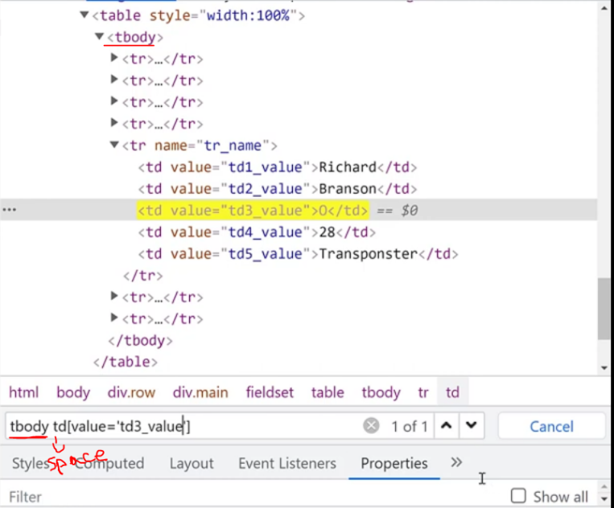از بین تمام فرزندان tbody، اونی را پیدا کن که value برابر مقدار خواسته شده باشد .

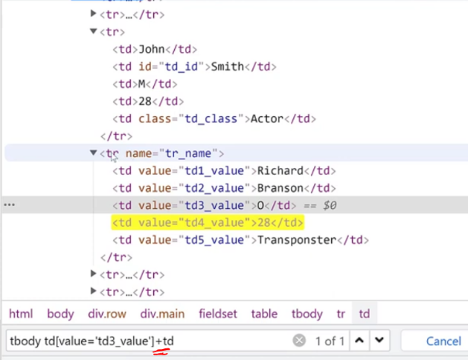اولین فرزند پس از المنت فعلی ، شرطی که وجود داره این هست که هر دو المنت باید فرزندان یک پرنت باشند .

Pseudo Class -Child

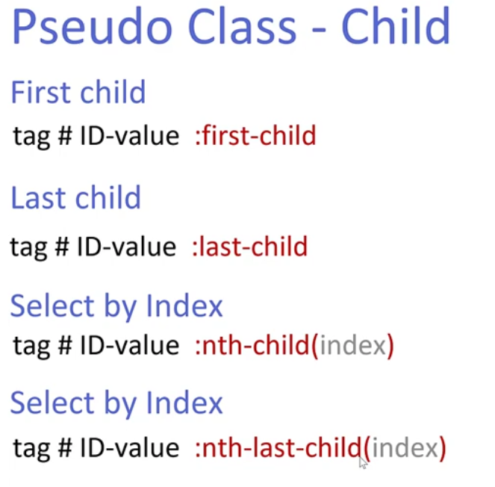

برای پیدا کردن اولین فرزند

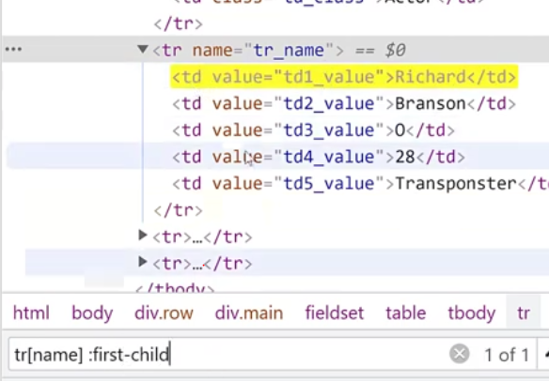

برای پیدا کردن آخرین فرزند

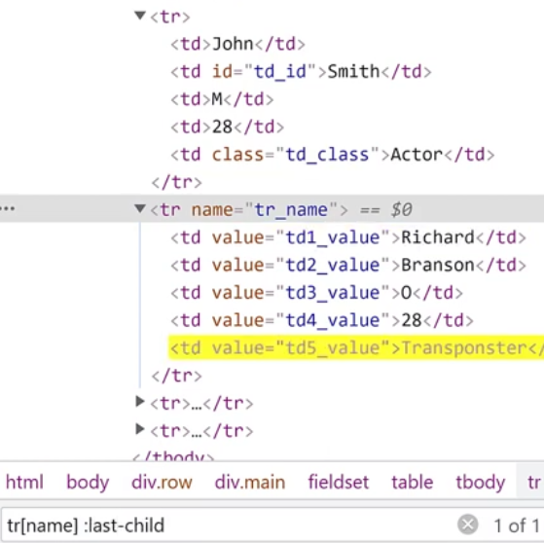

برای پیدا کردن n امین فرزند

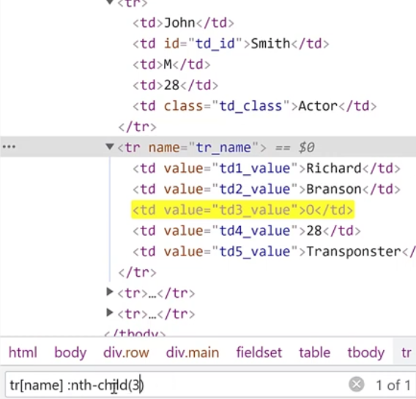

برای پیدا کردن n امین فرزند از آخر

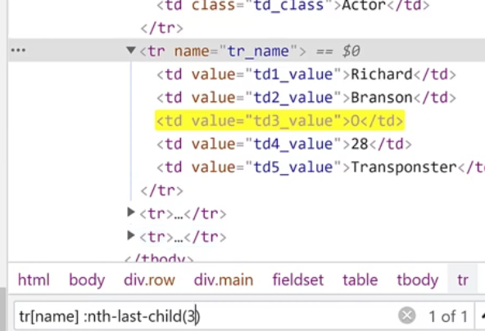

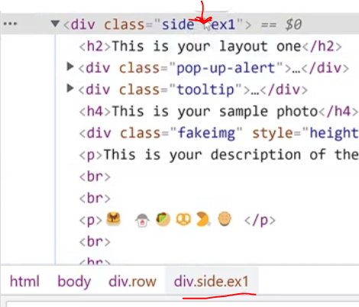نکته : زمانی که کلاس یک المنت دارای space است، برای نادیده گرفتن اسپیس ها از نقطه استفاده می کنیم.

Pseudo class – Type of Child

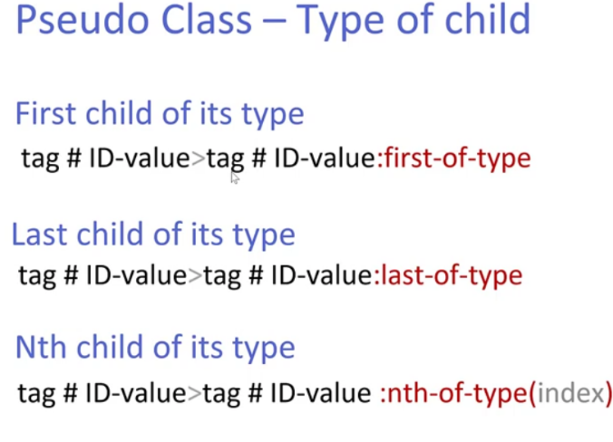

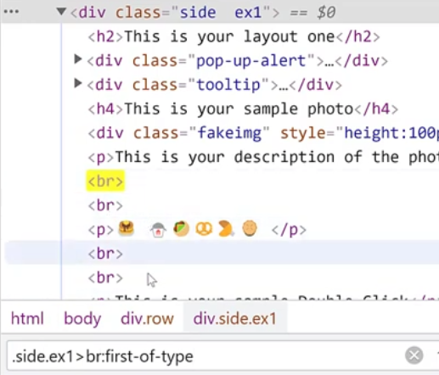مثال ها:

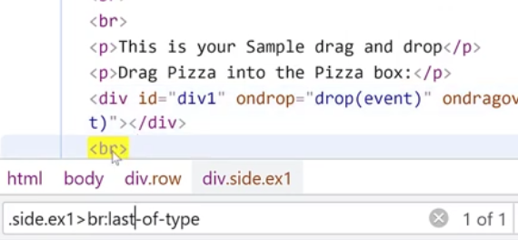

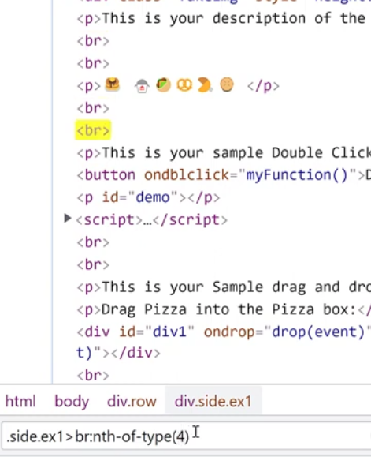

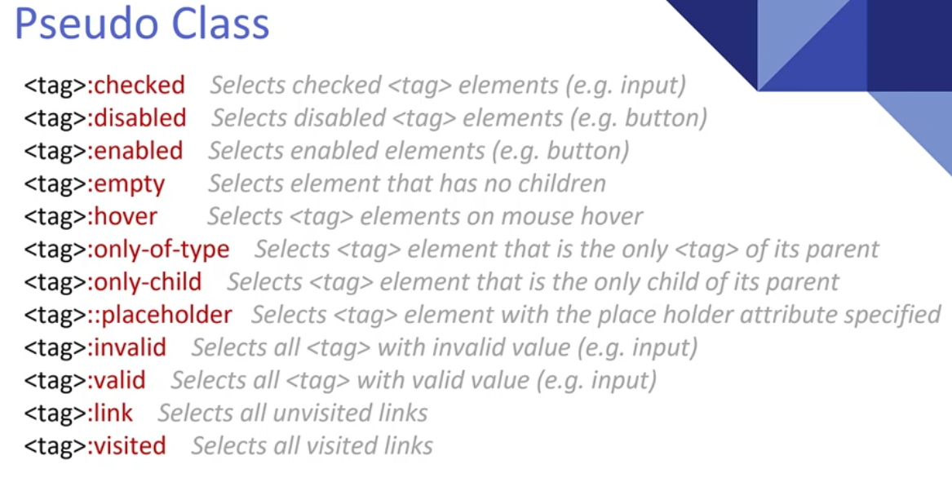

چک باکس هایی که تیک خورده اند:

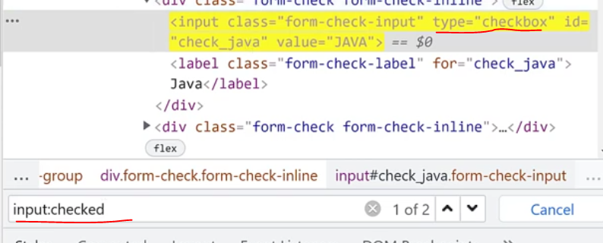

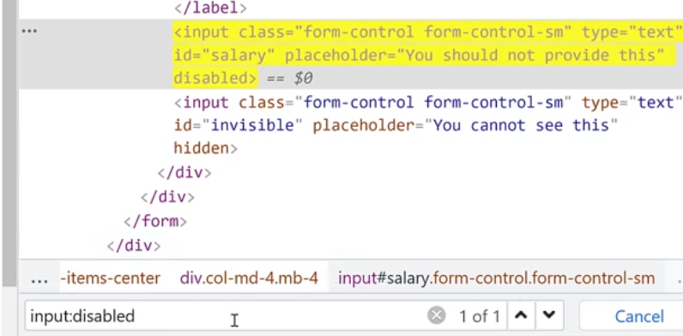Input ای که disable است .

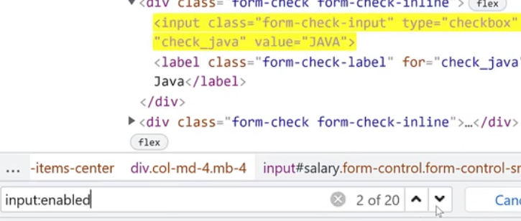Input هایی که inable اند .

Input ای که هیچ فرزندی ندارد :

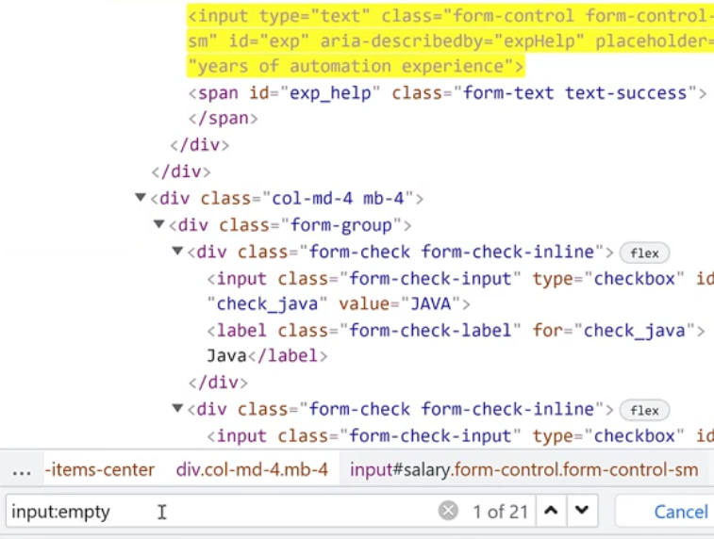

المنتی که زیر موس است :

وقتی روی هر اینپوتی کلیک کنیم در فایل html مشخص میشه

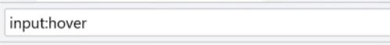

المنتی که تنها فرزند پرنت خودش است .

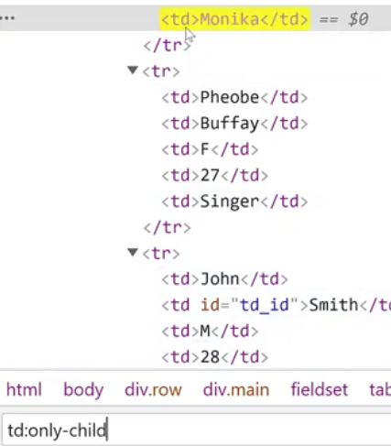

Input هایی که invalid هستند

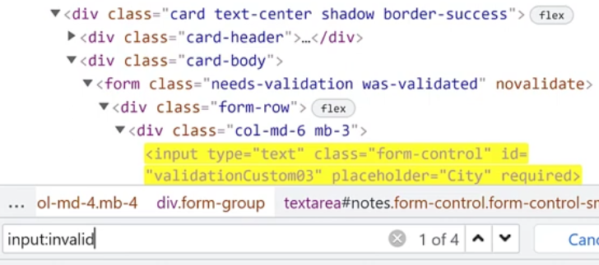

به عنوان یک رفرنس w3school برای scc-selector ها خوبه

جلسه هفده - permission ها

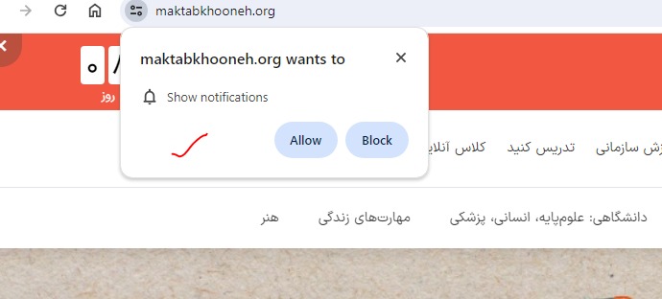نحوه ی هندل کردن پرمیشن هایی از جنس:

برای allow یا deny کردن پرمیشن ها در تست باید از کلاس options استفاده کنیم، کلاس options را ایمپورت می کنیم.

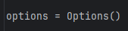و در مرحله ی بعد یک object از این کلاس می سازیم

با استفاده از متد add_experimental_option یک سری تنظیمات مربوط به بروزر را می توان انجام داد . ما هم از این متد استفاده می کنیم.

قبل از آن یک دیکشنری می سازیم و همه ی حالاتی که نیاز به پرمیژن دارند را در دیکشنری می ریزیم:

سینتکس ساخت دیکشنری : prefs= {}

برای کنترل دسترسی به لوکیشن :



برای دسترسی به دوربین :



برای دسترسی به میکروفون:

برای دسترسی به نوتیفکیشن:



مقدار صفر یعنی اینکه هر بار لود صفحه مجدد سوال شود .

یک یعنی آن آیتم فعال باشد (allow)

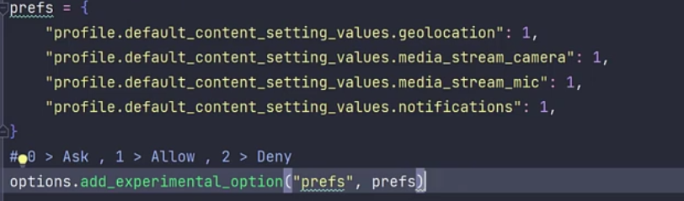دو یعنی آن آیتم غیرفعال باشد (deny )

در مرحله ی بعد driver را به صورت زیر تعریف می کنیم.

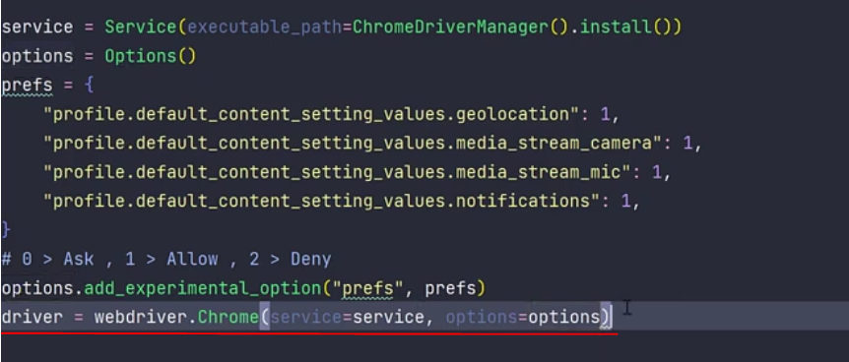

برای ماکسیمایز کردن window هم از options استفاده می کنیم.



در جاوااسکریپت ، با اسکریپت زیر تعیین می کنیم که نوتیفیکیشن به کاربر نمایش داده شود .

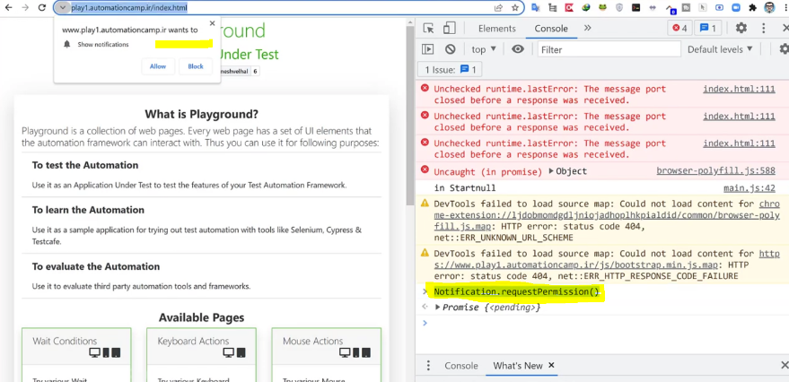



جلسه هجده:

ادامه ی تست روی session فعال

در مواقعی که ما در بخشی از کدمون دچار خطا می شویم و نیاز به دیباگ داریم، اگر هر مرتبه تست را از اول ران کنیم تا به خطی که خطا دارد برسیم یک روند فرسایشی می شود .

در نتیجه نیاز داریم که از جایی که به خطا می خوریم مشکل رو بررسی کنیم ، برای این کار تست را روی سشن فعال ادامه می دهیم.

اولین کاری که می کنیم این هست که محل نصب کروم را در environment variable های سیستم وارد کنیم.

روی کروم کلیک راست می کنیم و open file location را کلیک می کنیم.

در پنجره ی باز شده روی کروم کلیک راست می کنیم و properties

فیلد start in مسیری هست که کروم نصب شده

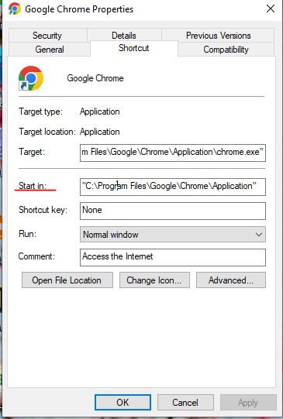

این مسیر را کپی می کنیم و در environment variable ها در قسمت system variable ها کپی می کنیم.

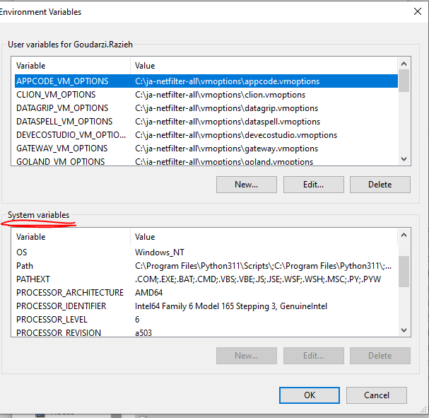

بعد سیستم را ری استارت می کنیم.

از chrome dev tools باید کمک بگیریم .

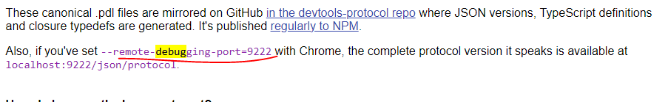کروم امکانی دارد که تنظیم کنیم در مود دیباگینگ اجرا شود .

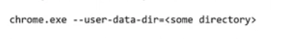مورد بعدی user directory هست که از این session استفاده می کند .

یکی از ترمینال های سیستممون رو باز می کنیم، به دلیل اینکه مسیر chrome در وریبل های سیستم ثبت شده با نوشتن chrome ، سشن کروم ران می شود .

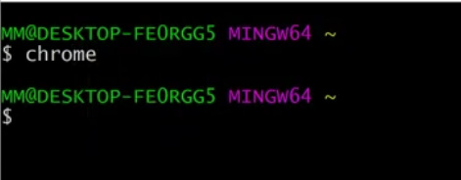

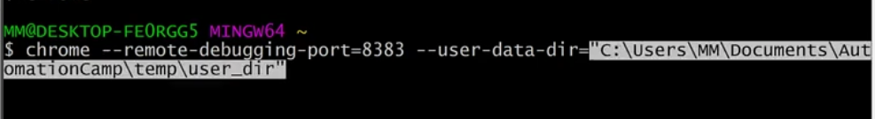

آدرسی که میخوایم تست کنیم رو باز می کنیم و تا جایی که تست پیش میره انجام میدیم و بعد از طریق سلنیوم ادامه ی سناریو رو میریم .

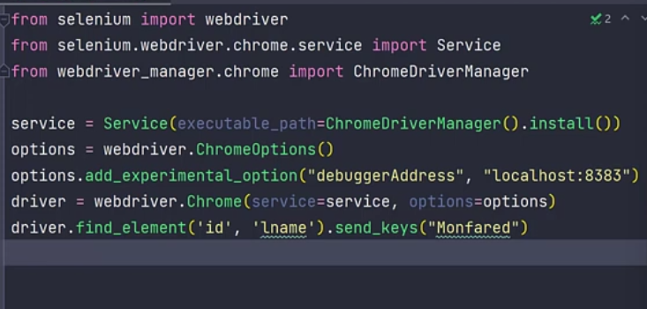

جلسه 19 – selenium wire

کتابخانه ای که به وسیله ی آن می توانیم مانع از ارسال رکوئست خاصی بشیم و رکورد کردن رکوئست ها و یا تغییردادن هدر یک رکوئست ، ماک کردن api و ...

اولین کاری که باید بکنیم این هست که در یکی از ترمینال های سیستم یا خود پایچارم آن را نصب کنیم.

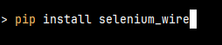

در مرحله ی بعدی به جای اینکه از webdriver سلنیوم استفاده کنیم باید از webdriver سلنیوم وایر استفاده کنیم.

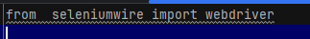

برای به دست آوردن رکوئست ها

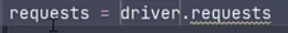Requests = driver.requests

**نکات اضافه :**

نکته : راه حل های قابل استفاده برای مواقعی که پیدا کردن یک المنت پیغام not intractable دارد .

1 – استفاده از کلاس WebdriverWait

با استفاده از دستورات شرطی این کلاس می توانیم صبر کنیم تا زمانی که المنت به طور کامل روی صفحه لود شد روی آن کلیک یا کار دیگه ای انجام دهیم .

from selenium.webdriver.support.ui import WebDriverWait

from selenium.webdriver.support import expected_conditions as EC

element = WebDriverWait(driver, 20).until(

EC.visibility_of_element_located((By.XPATH, "your_element_xpath"))

)

element.click()

2 - Scroll into view

اگر یک المنت در صفحه visible نباشد می توانیم از JavaScriptExecutor  استفاده کنیم تا به آن المنت اسکرول کنیم.

element = driver.find_element_by_xpath("your_element_xpath")

driver.execute_script("arguments[0].scrollIntoView(true);", element)

element.click()

3-Handle hidden elements:

اگر المنت در صفحه پنهان باشد یا توسط المنت های دیگر پوشانده شده باشد می توانیم از JavaScriptExecutor  برای کلیک فورس استفاده کنیم.

element = driver.find_element_by_xpath("your_element_xpath")

driver.execute_script("arguments[0].click();", element)

**استفاده از csv در تست :**

گاهی نیاز است که دیتا را از کد خارج کنیم و خارج از کد آن را تغیر دهیم .

برای این کار می توانیم از csv file ها استفاده کنیم .

به عنوان مثال تست کیس لاگین را با یوزرپسوردهای متفاوتی تست کنیم.

برای این کار یک فایل csv می سازیم .

در کد csv را import می کنیم.

بعد با استفاده از قطعه کد زیر ، مسیر فایل csv را به عنوان یک فایل معرفی می کنیم.

و بعد متغیری برای خواندن ردیف های csv معرفی می کنیم.



اگر بخواهیم خط اول آن نادیده گرفته شود می توانیم از تابع next استفاده کنیم ، اگر خط اول را هم نیاز داشتیم از این خط صرف نظر می کنیم.



در این مثال( لاگین ) به ازای هر ردیف فایل با استفاده از حلقه ی for یوزر پسورد را ذخیره می کنیم و بعد کد مربوط به لاگین را می نویسیم و متغیرهای فایل را پاس می دهیم.

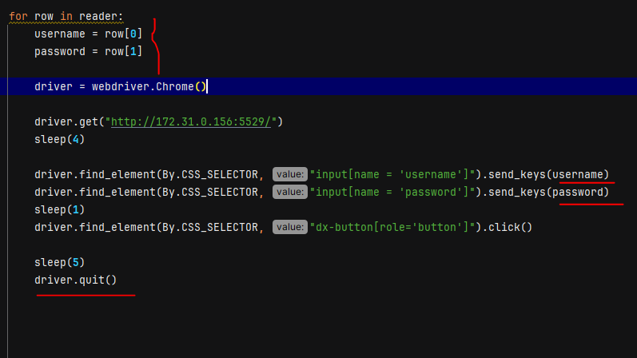

نکته: ایجاد یک مسیردهی general برای مواقعی که می خواهیم فایل را با دیگران share کنیم .

باید os را import کنیم .

با استفاده از توابع آن، مسیر اسکریپت فعلی را پیدا می کند و فایل را از آن جا فراخوانی می کند .

موارد زیر کاربرد توابع آن ترجمه شده است :

ماژول os در پایتون راهی برای تعامل با سیستم عامل ارائه می دهد. این توابع برای کار با فایل ها، دایرکتوری ها، مسیرها و سایر وظایف مربوط به سیستم عامل ارائه می دهد. در اینجا برخی از عملکردهای کلیدی ماژول OS آمده است:

کار با فایل ها و فهرست ها: os.path.exists(path): بررسی می کند که آیا یک فایل یا دایرکتوری در مسیر مشخص شده وجود دارد یا خیر.

os.listdir(path): محتویات یک دایرکتوری را فهرست می کند. os.mkdir(path): یک دایرکتوری جدید ایجاد می کند.

os.remove(path): یک فایل را حذف می کند.

Path Manipulation:

os.path.join(path1, path2): دو مسیر را به هم متصل می کند و از جداکننده مسیر صحیح مراقبت می کند.

os.path.abspath(path): مسیر مطلق یک فایل یا دایرکتوری را برمی گرداند.

os.path.dirname(path): جزء دایرکتوری یک مسیر را برمی گرداند.

Environment Variables:

os.environ: فرهنگ لغت حاوی متغیرهای محیطی سیستم.

os.getenv(key): مقدار متغیر محیطی مشخص شده را بازیابی می کند.

توابع متفرقه:

os.system(command): یک فرمان پوسته را اجرا می کند.

os.getcwd(): پوشه کاری فعلی را برمی گرداند.

os.chmod(path, mode): مجوزهای یک فایل یا دایرکتوری را تغییر می دهد. در مثالی که قبلا ارائه شد، ما از os.path.dirname(os.path.abspath(__file__)) برای دریافت دایرکتوری اسکریپت فعلی استفاده کردیم.

در اینجا خلاصه ای از عملکرد هر تابع آمده است: os.path.abspath(__file__): مسیر مطلق فایل اسکریپت فعلی را برمی گرداند.

os.path.dirname(): بخش دایرکتوری مسیر مطلق را استخراج می کند و نام فایل اسکریپت را کنار می گذارد. با استفاده از این توابع از ماژول OS، می توانید با فایل ها، دایرکتوری ها و مسیرها به روشی مستقل از پلتفرم کار کنید و اسکریپت های خود را انعطاف پذیرتر و سازگارتر با سیستم عامل های مختلف کنید.

در قطعه کد زیر ، آدرس اسکریپت فعلی با استفاده از کد زیر در current_dir ذخیره شده است .

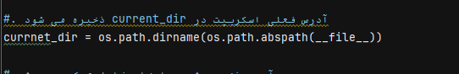

آدرس اسکریپت با نام فایل join شده است .

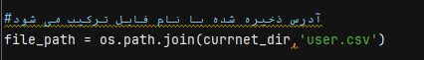

در این حالت زمانی که فایل در اختیار شخص دیگری قرار بگیرد نیازی به اینکه آدرس لوکال خود را در اسکریپت وارد کند نیست.